DAFTAR PUSTAKA

Akbar, J. S., Ariani, M., Zulhawati, Haryani, Zani, B. N., Husnita, L., Firmansyah, M. B., Sa’dianoor, Karuru, P., & Hamsiah, A. (2023). Penerapan Media Pembelajaran Era Digital.
Amanda, R., & Darwis, U. (2023). Pengembangan Media Pembelajaran Berbasis Powtoon Untuk Meningkatkan Minat Belajar Siswa Pada Mata Pelajaran IPAS Di Kelas IV SD. Jurnal Inovasi Penelitian Dan Pengabdian Masyarakat, 4(5), 983–990.
Carera, F. (2024). Pengaruh Media Pembelajaran Berbantuan Aplikasi Canva terhadap Hasil Belajar Siswa Kelas IV SD PAB 23 Patumbak. Journal on Education, 06(03), 16695–16706.
Ditha Tiara, & Sutarini. (2023). Pengembangan Media Pembelajaran Interaktif Berbentuk Video Animasi Berbantuan Aplikasi Filmora Pada Pembelajaran Pecahan Siswa Kelas V Sekolah Dasar. ALFIHRIS : Jurnal Inspirasi Pendidikan, 1(4), 25–40. https://doi.org/10.59246/alfihris.v1i4.425
Gajah, T. A., & Dwi, D. F. (2023). Pengembangan Media Diorama Pada Pembelajaran Tematik Tema 3 Peduli Terhadap Makhluk Hidup Untuk Meningkatkan Hasil Belajar Siswa Kelas Iv Sd Negeri Marindal 104211 Kec. Medan Amplas. Didaktik : Jurnal Ilmiah PGSD STKIP Subang, 9(5), 1541–1551. https://doi.org/10.36989/didaktik.v9i5.2065
Harefa, D., Sarumaha, M., Fau, A., Telaumbanua, T., Hulu, F., Telambanua, K., Sari Lase, I. P., Ndruru, M., & Marsa Ndraha, L. D. (2022). Penggunaan Model Pembelajaran Kooperatif Tipe Jigsaw Terhadap Kemampuan Pemahaman Konsep Belajar Siswa. Aksara: Jurnal Ilmu Pendidikan Nonformal, 8(1), 325. https://doi.org/10.37905/aksara.8.1.325-332.2022
Hendra, Afriyadi, H., Tanwir, Hayati, N., Supardi, Laila, S. N., Prakasa, Y. fajar, Hasibuan, R. P. A., & Asyhar, A. D. A. (2023). Media Pembelajaran Berbasis Digital (Teori dan Praktik).
Inkiriwang, R. R., Singal, R., & Roeroe, J. V. (2020). Kewajiban Negara Dalam Penyediaan Fasilitas Pendidikan Kepada Masyarakat Menurut Undang-Undang Nomor 20 Tahun 2003 Tentang Sistem Pendidikan Nasional. Quarterly Journal of Health Psychology, 8(2), 143–153. http://hpj.journals.pnu.ac.ir/article_6498.html
Julhadi. (2020). Hasil Belajar Peserta Didik: Ditinjau dari Media Komputer dan Motivasi (M. S. . Nur Kholik (ed.); 1st ed.). Edu Publisher.
Kamal, P., & Purnama, A. M. (2025). Pengaruh Media Pembelajaran Video Animasi Terhadap Minat dan Kemampuan Membaca Siswa Kelas III di UPTD SD Negeri. 3(2), 98–110.
Marbun, A. P., & Dwi, D. F. (2024). Pengaruh Penggunaan Media Big Book terhadap Hasil Belajar Tematik Tema Keberagaman Negeriku. Penelitian Multidisiplin, 02(09), 840–852.
Matondang, F. Z., Harahap, Y. S., & Pakpahan, N. (2024). Upaya Meningkatkan Hasil Belajar IPAS Dengan Pendekatan Culturally Responsive Teaching Di Kelas V SDN 101766 Bandar Setia. 5(6), 7061–7069.
N.T, A. R., & Landong, A. (2024). Pengembangan Bahan Ajar Berbasis Model Pembelajaran Discovery Learning Pada Tema Energi Dan Perubahannya Berbantuan Media Canva Siswa Kelas III SD NEGERI 101791 Patumbak. Jurnal Ilmiah Pendidikan Dasar, 09, 4304–4313.
Nisa, R., & Nurjannah. (2022). Pengembangan Media Video Animasi Berbasis Aplikasi Inshot Dengan Menggunakan Model PBL Pada Pembelajaran Tematik Tema Indahnya Keragaman Di Negeriku. EduGlobal: Jurnal Penelitian Pendidikan, 01, 248–257.
Nu’man, M. A., Nursyahidah, F., Fatonah, Filia, & Artharina, F. P. (2024). Pengaruh Model PBL Berbantuan Multimedia Untuk Meningkatkan Hasil Belajar Kognitif Siswa Kelas IV SD. Jurnal PAI, 4(3), 183–192.
Rahayu, A. S. (2017). Pendidikan Pancasila dan Kewarnegaraan (PPKn).
Rahmah, S. M., & Samsul Bahri. (2024). Pengembangan Media Video Animasi Berbasis Canva Pada Soal Cerita Matematika Materi Operasi Hitung Campuran Bilangan Cacah Dikelas IV SD Negeri 108075 Kec. Deli Tua. Ability: Journal of Education and Social Analysis, 4, 1–9. https://doi.org/10.51178/jesa.v4i4.1731
Rizka Ramadhani, & Sujarwo. (2023). Pengaruh Penggunaan Lembar Kerja Siswa Terhadap Hasil Belajar Tematik Tema Cita-Citaku Pada Siswa Kelas IV SDN 104266 Pematang Sijonam. ALFIHRIS : Jurnal Inspirasi Pendidikan, 1(4), 88–99. https://doi.org/10.59246/alfihris.v1i4.439
Sembiring, I. M., & Sujarwo. (2024). Pengembangan Media papan Perjalanan (Bilbul) Materi Operasi Bilangan Bulat Penjumlahan dan Pengurangan di Kelas IV SD Negeri 107432 Bangun Purba Tengah. Ilmiah PGSD FKIP Universitas Mandiri, 10(1), 1198–1211.
Setyo, A. A., Fathurahman, M., & Anwar, Z. (2020). Strategi Pembelajaran Problem Based Learning.
Sihombing, C., & Naskah, H. (2022). Edu Cendikia: Jurnal Ilmiah Kependidikan Pengaruh Penggunaan Media Video Pembelajaran Terhadap Hasil Belajar IPA Siswa Kelas V. Edu Cendikia: Jurnal Ilmiah Kependidikan, 2(2), 289. https://doi.org/10.47709/educendikia.v2i2.1644
Silalahi, B. R., Napitupulu, S., & Wariyati. (2023). Media Pembelajaran Interaktif Berbasis Articulatestoryline 3 Untuk Sekolah Dasar. ILMU PENDIDIKAN(JIP), 115–126. http://uty.ac.id/article/media-pembelajaran-interaktif-berbasis-android
Silvy Anjani, Diah Fatmasari, Syafira Ashna Putri Nuha, Lailatul Fauziah, Fina Fakhriyah, & Erik Aditya Ismaya. (2023). Systematic Literature Review: Pengaruh Penggunaan Media Video Untuk Pembelajaran Di Sekolah Dasar. PESHUM : Jurnal Pendidikan, Sosial Dan Humaniora, 2(5), 875–885. https://doi.org/10.56799/peshum.v2i5.2031
Suhardi, M., & Murtikusuma, R. P. (2021). langkah tepat Meningkatkan Hasil Belajar Siswa Menggunakan Video Pembelajaran.
Sumilat, J. M., Kumolontang, D., & Rompah, Y. (2022). J. Sumilat, D. Kumolontang, Y. Rompah, Pengaruh Penggunaan Media Video pada Pembelajaran Matematika Materi Bangun Datar, Edukatif : Jurnal Ilmu Pendidikan, 4,5. Edukatif : Jurnal Ilmu Pendidikan, 4(5), 7159–7167.
Sunaryati, T., Putri, F. M., Saepi, D. S. A., & Chandra, N. A. (2022). Menerapkan Sikap Gotong Royong Bagi Peserta Didik Di Sekolah Dasar. Jurnal Ilmiah Wahana Pendidikan (JIWP), 9(24), 819–822.
Wahdi, R. (2022). Penggunaan Media Video Lagu Bahasa Arab dalam Pembelajaran Mufradat di Madrasah Aliyah Negeri 1 Payakumbuh. 5(1), 42–51.
Widayati, S. (2025). Gotong Royong (N. Rokhim & Mustain (eds.)). Alprin, 2020.
Zumarnis, W. A. A., & Husna, T. (2022). Meningkatkan Hasil Belajar Siswa Menggunakan Media Diorama Pada Pembelajaran Tematik Materi Indahnya Keragaman Di Negeriku Di Kelas IV SD. EduGlobal: Jurnal Penelitian Pendidikan, 1(4), 350–359.

Lampiran 01 Kisi kisi Instrumen berupa Tes dalam bentuk soal pilihan berganda
No | CP | Indikator | Nomor soal | Tingkat kognitif
1 | Menyebutkan pengertian gotong royong secara lisan dan tertulis. | Siswa mampu menjelaskan definisi gotong royong secara lisan dan tertulis. | Pre: 1, 2, 3  Post: 1, 3, 10 | C1, C2, C3
2 | Menyebutkan contoh kegiatan gotong royong di sekolah dan keluarga. | Siswa mampu mengidentifikasi minimal 3 contoh perilaku gotong royong di lingkungan sekolah dan rumah. | Pre: 4, 6, 15  Post: 4, 6, 11 | C1, C2, C3
3 | Menunjukkan sikap gotong royong dalam aktivitas kelompok. | Siswa dapat mendemonstrasikan kerja sama dalam tugas kelompok di kelas. | Pre: 5, 7, 8  Post: 2, 8, 17 | C2, C3
4 | Menganalisis manfaat gotong royong dalam masyarakat. | Siswa mampu menyimpulkan kegunaan gotong royong bagi kehidupan sosial. | Pre: 9, 10, 16, 17, 18, 19, 20  Post: 5, 7, 9, 12, 13, 14, 15, 16, 18, 19, 20 | C2, C3, C4
Jumlah Soal : Pretest 20 dan Posttest 20, Pilihan Berganda
Sumber : Buku Pendidikan Pancasila Kelas IV

Lampiran 02 Modul Ajar
MODUL AJAR KURIKULUM MERDEKA
PENDIDIKAN PANCASILA SD KELAS 4
INFORMASI UMUM
A. IDENTITAS MODUL
Penyusun | : Dewi Rezeki Anggreni
Instansi | : SDN 101956 Sukaramai
Tahun Penyusunan | : 2025
Jenjang Sekolah | : Sekolah Dasar
Mata Pelajaran | : Pendidikan Pancasila dan Kewarganegaraan
Fase / Kelas | : B / Kelas IV
Bab / Tema | : Pola Hidup Gotong Royong
Materi Pembelajaran | : Nilai-nilai gotong royong dalam kehidupansehari-hari
Alokasi Waktu | : 1 Kali Pertemuan (2 x 35 menit)

B. KOMPETENSI AWAL
- Siswa dapat mengungkapkan pemahaman awal tentang gotong royong.
- Siswa dapat menceritakan pengalaman bergotong royong di rumah atau sekolah.
C. PROFIL PELAJAR PANCASILA
- Beriman dan bertakwa kepada Tuhan YME serta berakhlak mulia
- Bergotong royong
- Mandiri
- Kreatif
- Bernalar kritis
- Berkebhinekaan global
D. SARANA DAN PRASARANA
- Media Pembelajaran: Video animasi tentang kegiatan gotong royong
- Alat dan Bahan: Laptop, proyektor, speaker, papan tulis, LKPD, gambar ilustrasi
E. TARGET PESERTA DIDIK
- Peserta didik reguler/tipikal: umum, tidak ada kesulitan dalam mencerna dan memahami materi ajar.
- Peserta didik dengan pencapaian tinggi: mencerna dan memahami dengan cepat, mampu mencapai keterampilan berfikir aras tinggi (HOTS), dan memiliki keterampilan memimpin
F. JUMLAH PESERTA DIDIK
25 siswa
G. MODEL PEMBELAJARAN
Discovery Learning
KOMPONEN INTI
  - Tujuan Pembelajaran:
Tujuan Pembelajaran
- Siswa mengenal makna dan manfaat gotong royong.
- Siswa menunjukkan sikap gotong royong dalam berbagai konteks kehidupan.
- Siswa menganalisis pentingnya gotong royong dalam kehidupan bermasyarakat.
Capaian Pembelajaran
Peserta didik mampu menunjukkan nilai-nilai Pancasila dalam kehidupan sehari-hari melalui sikap gotong royong, tolong-menolong, dan kerja sama di lingkungan keluarga, sekolah, dan masyarakat.
  - Pemahaman Bermakna
Gotong royong adalah cerminan nilai-nilai Pancasila yang penting untuk membangun kebersamaan dan persatuan.
  - Pertanyaan Pemantik
- Apakah yang dimaksud dengan gotong royong?
- Sebutkan dua manfaat dari gotong royong?
  - Kegiatan Pembelajaran
Kegiatan Belajar 1
Langkah-Langkah Kegiatan Pembelajaran
A. PERSIAPAN MENGAJAR
Sebelum melakukan kegiatan pembelajaran, guru harus melakukan persiapan yang maksimal supaya kegiatan pembelajaran yang dilakukan bersama peserta didik bisa berjalan maksimal dan bermakna. Adapun yang harus dipersiapkan guru, di antaranya sebagai berikut:
1) Peralatan Pembelajaran
Adapun alternatif peralatan pembelajaran yang harus dipersiapkan oleh guru sebelum memulai kegiatan pembelajaran pada kegiatan belajar 1 ini, diantaranya:
a) laptop,
b) alat bantu audio (speaker),
c) proyektor,
d) papan tulis, dan
e) alat tulis, seperti spidol.
2) Media Pembelajaran
Media pembelajaran dipergunakan oleh guru untuk mempermudah penyampaian pesan pembelajaran kepada peserta didik. Media pembelajaran yang dilipih harus sesuai dengan materi yang akan disampaikan pada kegiatan belajar. Adapun alternatif media pembelajaran yang dipilih oleh guru, yaitu Video Animasi pada materi Gotong Royong.
B. KEGIATAN PENGAJARAN DI KELAS
1) Kegiatan Peendahuluan
a) Sebelum peserta didik memasuki kelas, guru mengondisikan barisan peserta didik agar rapi dengan salah satu peserta didik menjadi pemimpin dan secara bergiliran bersalaman kepada guru saat memasuki kelas (Langkah ini dilakukan apabila pembelajaran Pendidikan Pancasila dilaksanakan pada jam pertama).
b) Guru memberikan salam dan secara acak memberikan kesempatan kepada seorang peserta didik lainnya untuk memimpin doa sesuai agama dan kepercayaannya sebelum memulai kegiatan belajar.
c) Guru mengajak untuk bernyanyi bersama dengan lantang lagu Indonesia Raya secara serentak untuk membangkitkan semangat nasionalisme peserta didik.
d) Guru mengabsen peserta didik secara keseluruhan.
Materi pembelajaran pertemuan sebelumnya disampaikan oleh guru sebagai awalan Dalam kegiatan belajar secara klasikal, kemudian mengajukan pertanyaan-pertanyaan singkat untuk mengecek pengetahuan awal peserta didik.
e) Guru menjelaskan kegiatan yang akan dilakukan serta mempersiapkan media pembelajaran yang akan digunakan di dalam pembelajaran.
d) Guru membagikan lembar soal Pretest berisi 20 soal pilihan ganda untuk mengukur pemahaman awal siswa.
2) Kegiatan Inti
- Guru menampilkan video tentang membangun dan mengelola gotong royong tim dengan menggunakan laptop dan proyektor.
- Selanjutnya, guru mempersilakan kepada setiap peserta didik untuk menyimak tayangan video yang disampaikan oleh guru.
- Setelah penayangan video atau gambar, guru menyampaikan pertanyaan terkait tayangan video atau gambar untuk merangsang peserta didik menyampaikan pendapatnya. Alternatif pertanyaan yang dapat diajukan, diantaranya:
(1) Tayangan apakah yang ada di dalam video tersebut?
(2) Di manakah lokasi yang ada dalam video tersebut?
(3) Bagaimana suasana yang tampak dalam video tersebut?
(4) Sikap atau perilaku seperti apakah yang dapat kalian lakukan untuk mengatasi permasalahan yang ada dalam video tersebut?
- Peserta didik dikelompokkan ke dalam beberapa kelompok yang terdiri atas 3-5 orang.
- Guru membagikan LKPD, kemudian siswa dibimbing oleh guru memahami petunjuk mengerjakan LKPD.
- Siswa bersama guru membuat kesepakatan bahwa diskusi harus selesai dalam waktu 20 menit.
- Siswa mengamati sekaligus mendiskusikan permasalahan yang disajikan dalam LKPD.
- Siswa dibimbing oleh guru dalam kegiatan penyelidikan.
- Siswa dengan kelompok melakukan diskusi untuk menghasilkan solusi pemecahan masalah.
- Siswa mengumpulkan LKPD yang telah dikerjakan dengan tepat waktu.
- Perwakilan kelompok mempresentasikan hasil disksinya di depan kelas, bagi kelompok yang tidak maju, memperhatikan kelompok yang maju (memberikan saran maupun komentar).
- Siswa diberikan reward berupa tepuk tangan bagi yang selesai presentasi di kelas.
- Siswa diberikan kesempatan untuk bertanya dan memberikan pendapat.
- Siswa dan guru menyimpulkan pemecahan masalah yang telah dilakukan.
3) Kegiatan Penutup
- Guru menyimpulkan kegiatan dan memberi motivasi.
- Siswa melakukan refleksi singkat secara lisan.
- Guru memberikan informasi mengenai kegiatan pembelajaran pada pertemuan selanjutnya.
- Guru menutup pelajaran dan secara bergantian memberikan kesempatan kepada peserta didik lain untuk memimpin berdoa bersama setelah selesai pembelajaran.

  - REFLEKSI
Refleksi guru merupakan penilaian yang dilakukan oleh guru itu sendiri berdasarkan pembelajaran yang telah dilaksanakan mulai dari selama mempersiapkan, melaksanakan, hingga mengevaluasi kegiatan belajar 1 yang dilakukan selama satu kali pertemuan. Refleksi guru ini bertujuan untuk menilai kekurangan dan kelebihan dari kegiatan pembelajaran 1 yang kemudian dijadikan sebagai bahan evaluasi untuk pembelajaran berikutnya.
No | Pertanyaan Refleksi | Tanggapan Guru
1 | Apakah tujuan pembelajaran tercapai?
2 | Apakah siswa antusias?
3 | Apa kendala yang dihadapi selama pembelajaran?
4 | Bagaimana solusi terhadap kendala yang muncul?
5 | Apakah pelaksanan pembelajaran hari ini dapat memberikan semangat kepada peserta didik untuk lebih antusias dalam pembelajaran selanjutnya?
.
  - ASESMEN/PENILAIAN
- Penilaian Sikap
Pengambilan nilai ini dapat dilakukan saat mengamati kegiatan siswa pada awal pembelajaran, diskusi, dan menyimak penjelasan materi yang disampaikan. Penilaian ini bertujuan untuk melihat kemampuan siswa dalam menerapkan nilai-nilai Pancasila pada setiap kegiatannya, dari saat kegiatan pembuka hingga kegiatan penutup. Berikut ini panduan asesmen Rubrik Sikap (Civic Disposition).
Pedoman Penilaian Rubrik Sikap (Civic Disposition)
Kriteria Penilaian | Perlu Bimbingan  (1) | Perlu  Pengingatan (2) | Berusaha  dengan Baik (3) | Pemantapan (4) | Istimewa (5)
Penerapan Nilai-Nilai Pancasila | Belum mampu dalam bersiap memulai kegiatan, khidmat dalam berdoa, menghormati guru, menghargai pendapat orang lain, dan mengungkapkan apresiasi dengan bantuan guru. | Sadar dalam bersiap memulai kegiatan, khidmat dalam berdoa, menghormati guru dan orang lain, menghargai pendapat orang lain, dan mengungkapkan apresiasi dengan bantuan guru | Berusaha dalam bersiap memulai kegiatan, khidmat dalam berdoa, menghormati guru dan orang lain, menghargai pendapat orang lain, dan mengungkapkan apresiasi tanpa bantuan guru. | Mampu dalam bersiap memulai kegiatan, khidmat dalam berdoa, menghormati guru dan orang lain, menghargai pendapat orang lain, dan mengungkap kan apresiasi tanpa bantuan guru | Mandiri dan berani unjuk diri dalam bersiap memulai kegiatan, khidmat dalam berdoa, menghormati guru dan orang lain, menghargai pendapat orang lain, dan mengungkap kan apresiasi.
Memahami Materi yang Disampaikan | Belum siap dan mampu dalam menerima materi dan informasi dengan bantuan guru. | Sadar dalam menerima materi dan informasi dengan bantuan guru. | Berusaha dalam menerima materi dan informasi tanpa bantuan guru. | Mampu dalam menerima materi dan informasi tanpa bantuan guru. | Bersiap diri dan mampu dalam menerima materi dan informasi
Menggali dan Menjelaskan Informasi atau Menceritakan Ulang Cerita | Belum mampu dalam menyajikan informasi atau menyampaikan kembali cerita dengan bantuan guru. | Sadar dalam menyajikan informasi atau menyampaikan kembali cerita dengan bantuan guru. | Berusaha dalam menyajikan informasi atau menyampaikan kembali cerita tanpa bantuan guru. | Mampu dalam menyajikan informasi atau menyampaikan kembali cerita tanpa bantuan guru. | Mandiri dan berani dalam menyajikan informasi atau menyampaikan kembali cerita.
Bekerja Sama dalam Diskusi Kelompok | Belum mampu mengatur diri, bekerja sama dalam kelompok, pengambilan dan pelaksanaan keputusan, serta menyelesaikan masalah dengan bantuan guru. | Sadar dalam mengatur diri, bekerja sama dalam kelompok, pengambilan dan pelaksanaan keputusan, serta menyelesaikan masalah dengan bantuan guru. | Berusaha dalam mengatur diri, bekerja sama dalam kelompok, pengambilan dan pelaksanaan keputusan, serta menyelesaikan masalah tanpa bantuan guru | Mampu dalam mengatur diri, bekerja sama dalam kelompok, pengambilan dan pelaksanaan keputusan, serta menyelesaikan masalah tanpa bantuan guru. | Mandiri dan berani dalam mengatur diri, bekerja sama dalam kelompok, pengambilan dan pelaksanaan keputusan, serta menyelesaikan masalah

- Penilaian Pengetahuan
Pengambilan nilai ini dapat dilakukan saat mengamati kegiatan siswa ketika mengerjakan lembar aktivitas atau soal latihan yang diberikan. Penilaian ini bertujuan untuk melihat pemahaman siswa dalam menyerap dan menerima materi atau informasi yang berkaitan dengan penerapan nilai Pancasila.
Petunjuk: Berilah tanda silang (X) pada huruf A, B, C, atau D yang merupakan jawaban paling benar!
1. Apa arti dari gotong royong?
a. Saling bermusuhan
b. Bekerja sama dalam kebersamaan
c. Hidup sendiri
d. Tidak peduli

2. Gotong royong membantu kita untuk...
a. Menambah pekerjaan
b. Menumbuhkan kebersamaan
c. Menjadi sombong
d. Bekerja sendiri

3. Contoh kegiatan gotong royong di sekolah adalah...
a. Membersihkan kelas bersama
b. Tidur saat pelajaran
c. Melihat teman bekerja
d. Diam saja

4. Gotong royong mencerminkan sila ke...
a. Ketiga
b. Kedua
c. Kelima
d. Pertama

5. Jika ada teman tidak ikut kerja bakti, kita sebaiknya...
a. Menyuruh dengan marah
b. Mengabaikannya
c. Mengajak dengan baik
d. Menertawakan

6. Contoh gotong royong di rumah adalah...
a. Membantu ibu mencuci piring
b. Tidur seharian
c. Main game
d. Pergi ke rumah teman

7. Sikap gotong royong menumbuhkan...
a. Saling acuh
b. Saling menolong
c. Saling marah
d. Saling menjauhi

8. Saat kerja kelompok, sikap kita adalah...
a. Saling bantu
b. Tidak ikut membantu
c. Membiarkan teman bekerja sendiri
d. Menyuruh terus

9. Gotong royong memperkuat...
a. Perselisihan
b. Persatuan
c. Perpecahan
d. Permusuhan

10. Gotong royong sesuai dengan nilai...
a. Keegoisan
b. Tanggung jawab bersama
c. Ketidakpedulian
d. Kemenangan pribadi

11. Gotong royong mengajarkan kita...
a. Saling menyalahkan
b. Bekerja sama
c. Menjauhi teman
d. Hidup sendiri

12. Manfaat dari gotong royong adalah...
a. Meringankan pekerjaan
b. Menambah masalah
c. Menghindari tanggung jawab
d. Membuat bingung

13. Gotong royong dapat dilakukan oleh...
a. Semua orang
b. Orang kaya saja
c. Anak kecil saja
d. Guru saja

14. Dalam kelompok, kita harus...
a. Menang sendiri
b. Mau mendengarkan dan membantu
c. Menghindari kerja
d. Diam saja

15. Gotong royong di masyarakat ditunjukkan dengan...
a. Jalan sendiri-sendiri
b. Bekerja bakti membersihkan jalan
c. Diam di rumah
d. Membuang sampah sembarangan

16. Apa akibat jika tidak ada gotong royong?
a. Pekerjaan menjadi berat
b. Pekerjaan menjadi ringan
c. Semua bahagia
d. Lingkungan teratur

17. Jika semua warga gotong royong, maka...
a. Lingkungan jadi kotor
b. Hidup jadi penuh konflik
c. Lingkungan jadi bersih
d. Semua saling menjauh

18. Saat teman mengerjakan tugas, kita sebaiknya...
a. Diam saja
b. Membantu semampunya
c. Menonton saja
d. Menghindar

19. Gotong royong melatih kita untuk...
a. Egois
b. Mandiri ekstrem
c. Peduli dan tanggung jawab
d. Tidak ikut campur

20. Mengapa gotong royong penting di sekolah?
a. Membuat kita lebih cepat selesai bekerja
b. Membuat kita sombong
c. Menghindari kerja
d. Tidak penting
- Penilaian Keterampilan
Pengambilan nilai keterampilan dapat dilakukan saat mengamati kegiatan siswa pada awal pembelajaran, diskusi, dan menyimak penjelasan materi yang disampaikan. Penilaian ini bertujuan untuk melihat kemampuan siswa dalam berdiskusi yang sesuai dengan materi, menggali, dan menjelaskan informasi atau menceritakan kembali cerita contoh penerapan Pancasila dalam kehidupan sehari-hari. Adapun panduan asesmen Rubrik Keterampilan sebagai berikut:
No | Nama Peserta Didik | Kriteria penilaian |  |  | Keterangan Nilai
No | Nama Peserta Didik | Menyerap dan Menjelaskan Kembali Informasi atau Cerita | Presentasi atau Menyampaikan Gagasan | Memberikan Saran/Pendapat/ Usulan | Keterangan Nilai
Sangat Baik (Skor: 30)

Baik (Skor: 25)

Cukup Baik (Skor: 20)

Kurang Baik (Skor: 15)
Perhitungan Perolehan nilai
Nilai peserta didik dihitung pada setiap kriteria sesuai tingkatan skornya sesuai berdasarkan hasil pengamatan dengan ketentuan sebagai berikut: Jika pada setiap kriteria penilaian terlihat sangat baik maka nilainya 30, baik 25, cukup baik 20, dan kurang baik 15, maka total perolehan nilai maksimal yang terkumpul adalah 90.
  - KEGIATAN PENGAYAAN DAN REMEDIAL
Guru dapat menyampaikan materi pengayaan untuk dipelajari oleh peserta didik secara mandiri atau berkelompok. Guru dapat mengangkat topik atau materi tentang contoh-contoh gotong royong yang terdapat di lingkungan sekolah dan masyarakat sekitar tempat tinggal sebagai materi pengayaan.
LAMPIRAN
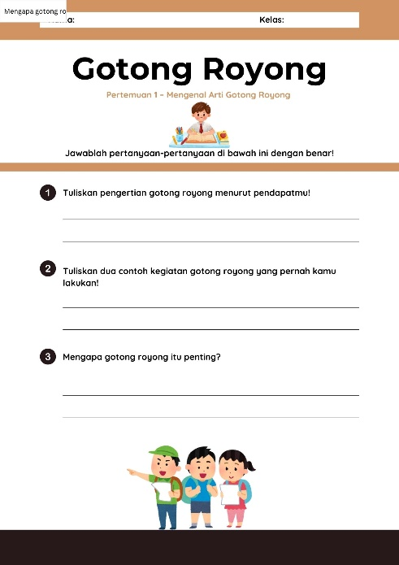
  - MATERI AJAR
Pertemuan 1: Mengenal Arti Gotong Royong
1. Pengertian Gotong Royong Gotong royong adalah kegiatan bekerja bersama-sama secara sukarela untuk mencapai tujuan bersama. Dalam kehidupan sehari-hari, gotong royong sering dilakukan dalam berbagai bentuk, seperti membersihkan lingkungan, membantu tetangga, atau menyelesaikan tugas kelompok di sekolah.
2. Ciri-Ciri Gotong Royong
- Dilakukan secara bersama-sama
- Tidak mengharapkan imbalan
- Bertujuan untuk kepentingan bersama
- Menumbuhkan rasa kebersamaan dan solidaritas
3. Contoh Kegiatan Gotong Royong
- Membersihkan kelas atau halaman sekolah bersama teman-teman
- Menolong tetangga saat ada acara hajatan
- Bekerja sama menyusun tugas kelompok
4. Manfaat Gotong Royong
- Pekerjaan menjadi lebih ringan dan cepat selesai
- Meningkatkan rasa persatuan dan kesatuan
- Mengembangkan sikap saling membantu dan toleransi
- Menumbuhkan rasa tanggung jawab sosial

  - GLOSARIUM
Istilah | : Pengertian
Gotong Royong | : Bekerja bersama secara sukarela untuk kepentingan bersama
Kerja Sama | : Aktivitas yang dilakukan lebih dari satu orang untuk mencapai tujuan
Toleransi | : Sikap menghargai perbedaan

Pantai Cermin, Juni 2025
Wali Kelas IV-A Guru Model

Supiyani, S.Pd Dewi Rezeki Anggreni

MODUL AJAR KURIKULUM MERDEKA
PENDIDIKAN PANCASILA SD KELAS 4
INFORMASI UMUM
A. IDENTITAS MODUL
Penyusun | : Dewi Rezeki Anggreni
Instansi | : SDN 101956 Sukaramai
Tahun Penyusunan | : 2025
Jenjang Sekolah | : Sekolah Dasar
Mata Pelajaran | : Pendidikan Pancasila dan Kewarganegaraan
Fase / Kelas | : B / Kelas IV
Bab / Tema | : Pola Hidup Gotong Royong
Materi Pembelajaran | : Nilai-nilai gotong royong dalam kehidupansehari-hari
Alokasi Waktu | : 1 Kali Pertemuan (2 x 35 menit)

B. KOMPETENSI AWAL
- Siswa dapat mengungkapkan pemahaman awal tentang gotong royong.
- Siswa dapat menceritakan pengalaman bergotong royong di rumah atau sekolah.
C. PROFIL PELAJAR PANCASILA
- Beriman dan bertakwa kepada Tuhan YME serta berakhlak mulia
- Bergotong royong
- Mandiri
- Kreatif
- Bernalar kritis
- Berkebhinekaan global
D. SARANA DAN PRASARANA
- Media Pembelajaran: Video animasi tentang kegiatan gotong royong
- Alat dan Bahan: Laptop, proyektor, speaker, papan tulis, LKPD, gambar ilustrasi
E. TARGET PESERTA DIDIK
- Peserta didik reguler/tipikal: umum, tidak ada kesulitan dalam mencerna dan memahami materi ajar.
- Peserta didik dengan pencapaian tinggi: mencerna dan memahami dengan cepat, mampu mencapai keterampilan berfikir aras tinggi (HOTS), dan memiliki keterampilan memimpin
F. JUMLAH PESERTA DIDIK
25 siswa
G. MODEL PEMBELAJARAN
Discovery Learning
KOMPONEN INTI
  - Tujuan Pembelajaran:
Tujuan Pembelajaran
- Siswa mengenal makna dan manfaat gotong royong.
- Siswa menunjukkan sikap gotong royong dalam berbagai konteks kehidupan.
- Siswa menganalisis pentingnya gotong royong dalam kehidupan bermasyarakat.
Capaian Pembelajaran
Peserta didik mampu menunjukkan nilai-nilai Pancasila dalam kehidupan sehari-hari melalui sikap gotong royong, tolong-menolong, dan kerja sama di lingkungan keluarga, sekolah, dan masyarakat.
  - Pemahaman Bermakna
Gotong royong adalah cerminan nilai-nilai Pancasila yang penting untuk membangun kebersamaan dan persatuan.
  - Pertanyaan Pemantik
- Apakah yang dimaksud dengan gotong royong?
- Sebutkan dua manfaat dari gotong royong?
  - Kegiatan Pembelajaran
Kegiatan Belajar 1
Langkah-Langkah Kegiatan Pembelajaran
A. PERSIAPAN MENGAJAR
Sebelum melakukan kegiatan pembelajaran, guru harus melakukan persiapan yang maksimal supaya kegiatan pembelajaran yang dilakukan bersama peserta didik bisa berjalan maksimal dan bermakna. Adapun yang harus dipersiapkan guru, di antaranya sebagai berikut:
1) Peralatan Pembelajaran
Adapun alternatif peralatan pembelajaran yang harus dipersiapkan oleh guru sebelum memulai kegiatan pembelajaran pada kegiatan belajar 1 ini, diantaranya:
a) laptop,
b) alat bantu audio (speaker),
c) proyektor,
d) papan tulis, dan
e) alat tulis, seperti spidol.
2) Media Pembelajaran
Media pembelajaran dipergunakan oleh guru untuk mempermudah penyampaian pesan pembelajaran kepada peserta didik. Media pembelajaran yang dilipih harus sesuai dengan materi yang akan disampaikan pada kegiatan belajar. Adapun alternatif media pembelajaran yang dipilih oleh guru, yaitu Video Animasi pada materi Gotong Royong.
B. KEGIATAN PENGAJARAN DI KELAS
1) Kegiatan Peendahuluan
a) Sebelum peserta didik memasuki kelas, guru mengondisikan barisan peserta didik agar rapi dengan salah satu peserta didik menjadi pemimpin dan secara bergiliran bersalaman kepada guru saat memasuki kelas (Langkah ini dilakukan apabila pembelajaran Pendidikan Pancasila dilaksanakan pada jam pertama).
b) Guru memberikan salam dan secara acak memberikan kesempatan kepada seorang peserta didik lainnya untuk memimpin doa sesuai agama dan kepercayaannya sebelum memulai kegiatan belajar.
c) Guru mengajak untuk bernyanyi bersama dengan lantang lagu Indonesia Raya secara serentak untuk membangkitkan semangat nasionalisme peserta didik.
d) Guru mengabsen peserta didik secara keseluruhan.
Materi pembelajaran pertemuan sebelumnya disampaikan oleh guru sebagai awalan Dalam kegiatan belajar secara klasikal, kemudian mengajukan pertanyaan-pertanyaan singkat untuk mengecek pengetahuan awal peserta didik.
e) Guru menjelaskan kegiatan yang akan dilakukan serta mempersiapkan media pembelajaran yang akan digunakan di dalam pembelajaran.
2) Kegiatan Inti
- Guru membuka pelajaran dengan mengingatkan kembali pembelajaran sebelumnya dan menyampaikan tujuan hari ini.
- Guru menampilkan video animasi dengan menggunakan laptop dan proyektor terkait pentingnya bantuan orang lain dalam memenuhi kebutuhan.
- Guru mempersilakan kepada setiap peserta didik untuk memperhatikan tayangan video tersebut.
- Guru menayangkan video animasi yang memperlihatkan siswa melakukan piket kelas dan membantu guru membersihkan perpustakaan.
- Siswa diminta mencatat dalam lembar observasi:
- Siapa saja yang membantu?
- Apa yang dilakukan?
- Bagaimana mereka bekerja sama?
- Guru memandu diskusi tentang pengalaman pribadi siswa yang mirip dengan isi video.
- Guru memberikan pertanyaan reflektif:
- Apakah kamu pernah ikut piket kelas?
- Apa yang kamu rasakan saat temanmu tidak ikut membantu ?
- Bagaimana perasaanmu saat semua bekerja ?
- Guru memperkuat nilai-nilai yang muncul seperti tanggung jawab, kerja sama, dan saling membantu.
- Guru memutar ulang bagian video yang menunjukkan solusi saat ada siswa yang tidak mau membantu.
- Siswa menyampaikan pendapatnya secara bergiliran mengenai bagaimana cara mengajak teman agar mau bergotong royong.
- Guru memberikan LKPD yang berisi pertanyaan reflektif dan siswa mengerjakannya secara mandiri.
- Siswa mengumpulkan LKPD yang telah dikerjakan dengan tepat waktu.
- Kegiatan ditutup dengan menyanyikan lagu bertema gotong royong atau permainan kecil yang menunjukkan kekompakan.
- Siswa diberikan kesempatan untuk bertanya dan memberikan pendapat.
- Siswa dan guru menyimpulkan pemecahan masalah yang telah dilakukan.
3) Kegiatan Penutup
- Guru menyimpulkan kegiatan dan memberi motivasi.
- Siswa melakukan refleksi singkat secara lisan.
- Guru memberikan informasi mengenai kegiatan pembelajaran pada pertemuan selanjutnya.
- Guru menutup pelajaran dan secara bergantian memberikan kesempatan kepada peserta didik lain untuk memimpin berdoa bersama setelah selesai pembelajaran.
  - REFLEKSI
Refleksi guru merupakan penilaian yang dilakukan oleh guru itu sendiri berdasarkan pembelajaran yang telah dilaksanakan mulai dari selama mempersiapkan, melaksanakan, hingga mengevaluasi kegiatan belajar 1 yang dilakukan selama satu kali pertemuan. Refleksi guru ini bertujuan untuk menilai kekurangan dan kelebihan dari kegiatan pembelajaran 1 yang kemudian dijadikan sebagai bahan evaluasi untuk pembelajaran berikutnya.
No | Pertanyaan Refleksi | Tanggapan Guru
1 | Apakah tujuan pembelajaran tercapai?
2 | Apakah siswa antusias?
3 | Apa kendala yang dihadapi selama pembelajaran?
4 | Bagaimana solusi terhadap kendala yang muncul?
5 | Apakah pelaksanan pembelajaran hari ini dapat memberikan semangat kepada peserta didik untuk lebih antusias dalam pembelajaran selanjutnya?
.
  - ASESMEN/PENILAIAN
  - Penilaian Sikap
Pengambilan nilai ini dapat dilakukan saat mengamati kegiatan siswa pada awal pembelajaran, diskusi, dan menyimak penjelasan materi yang disampaikan. Penilaian ini bertujuan untuk melihat kemampuan siswa dalam menerapkan nilai-nilai Pancasila pada setiap kegiatannya, dari saat kegiatan pembuka hingga kegiatan penutup. Berikut ini panduan asesmen Rubrik Sikap (Civic Disposition).
Pedoman Penilaian Rubrik Sikap (Civic Disposition)
Kriteria Penilaian | Perlu Bimbingan  (1) | Perlu  Pengingatan (2) | Berusaha  dengan Baik (3) | Pemantapan (4) | Istimewa (5)
Penerapan Nilai-Nilai Pancasila | Belum mampu dalam bersiap memulai kegiatan, khidmat dalam berdoa, menghormati guru, menghargai pendapat orang lain, dan mengungkapkan apresiasi dengan bantuan guru. | Sadar dalam bersiap memulai kegiatan, khidmat dalam berdoa, menghormati guru dan orang lain, menghargai pendapat orang lain, dan mengungkapkan apresiasi dengan bantuan guru | Berusaha dalam bersiap memulai kegiatan, khidmat dalam berdoa, menghormati guru dan orang lain, menghargai pendapat orang lain, dan mengungkapkan apresiasi tanpa bantuan guru. | Mampu dalam bersiap memulai kegiatan, khidmat dalam berdoa, menghormati guru dan orang lain, menghargai pendapat orang lain, dan mengungkap kan apresiasi tanpa bantuan guru | Mandiri dan berani unjuk diri dalam bersiap memulai kegiatan, khidmat dalam berdoa, menghormati guru dan orang lain, menghargai pendapat orang lain, dan mengungkap kan apresiasi.
Memahami Materi yang Disampaikan | Belum siap dan mampu dalam menerima materi dan informasi dengan bantuan guru. | Sadar dalam menerima materi dan informasi dengan bantuan guru. | Berusaha dalam menerima materi dan informasi tanpa bantuan guru. | Mampu dalam menerima materi dan informasi tanpa bantuan guru. | Bersiap diri dan mampu dalam menerima materi dan informasi
Menggali dan Menjelaskan Informasi atau Menceritakan Ulang Cerita | Belum mampu dalam menyajikan informasi atau menyampaikan kembali cerita dengan bantuan guru. | Sadar dalam menyajikan informasi atau menyampaikan kembali cerita dengan bantuan guru. | Berusaha dalam menyajikan informasi atau menyampaikan kembali cerita tanpa bantuan guru. | Mampu dalam menyajikan informasi atau menyampaikan kembali cerita tanpa bantuan guru. | Mandiri dan berani dalam menyajikan informasi atau menyampaikan kembali cerita.
Bekerja Sama dalam Diskusi Kelompok | Belum mampu mengatur diri, bekerja sama dalam kelompok, pengambilan dan pelaksanaan keputusan, serta menyelesaikan masalah dengan bantuan guru. | Sadar dalam mengatur diri, bekerja sama dalam kelompok, pengambilan dan pelaksanaan keputusan, serta menyelesaikan masalah dengan bantuan guru. | Berusaha dalam mengatur diri, bekerja sama dalam kelompok, pengambilan dan pelaksanaan keputusan, serta menyelesaikan masalah tanpa bantuan guru | Mampu dalam mengatur diri, bekerja sama dalam kelompok, pengambilan dan pelaksanaan keputusan, serta menyelesaikan masalah tanpa bantuan guru. | Mandiri dan berani dalam mengatur diri, bekerja sama dalam kelompok, pengambilan dan pelaksanaan keputusan, serta menyelesaikan masalah

  - Penilaian Pengetahuan
Pengambilan nilai ini dapat dilakukan saat mengamati kegiatan siswa ketika mengerjakan lembar aktivitas atau soal latihan yang diberikan. Penilaian ini bertujuan untuk melihat pemahaman siswa dalam menyerap dan menerima materi atau informasi yang berkaitan dengan penerapan nilai Pancasila.

  - Penilaian Keterampilan
Pengambilan nilai keterampilan dapat dilakukan saat mengamati kegiatan siswa pada awal pembelajaran, diskusi, dan menyimak penjelasan materi yang disampaikan. Penilaian ini bertujuan untuk melihat kemampuan siswa dalam berdiskusi yang sesuai dengan materi, menggali, dan menjelaskan informasi atau menceritakan kembali cerita contoh penerapan Pancasila dalam kehidupan sehari-hari. Adapun panduan asesmen Rubrik Keterampilan sebagai berikut:
No | Nama Peserta Didik | Kriteria penilaian |  |  | Keterangan Nilai
No | Nama Peserta Didik | Menyerap dan Menjelaskan Kembali Informasi atau Cerita | Presentasi atau Menyampaikan Gagasan | Memberikan Saran/Pendapat/ Usulan | Keterangan Nilai
Sangat Baik (Skor: 30)

Baik (Skor: 25)

Cukup Baik (Skor: 20)

Kurang Baik (Skor: 15)

Perhitungan Perolehan nilai
Nilai peserta didik dihitung pada setiap kriteria sesuai tingkatan skornya sesuai berdasarkan hasil pengamatan dengan ketentuan sebagai berikut: Jika pada setiap kriteria penilaian terlihat sangat baik maka nilainya 30, baik 25, cukup baik 20, dan kurang baik 15, maka total perolehan nilai maksimal yang terkumpul adalah 90.
  - KEGIATAN PENGAYAAN DAN REMEDIAL
Guru dapat menyampaikan materi pengayaan untuk dipelajari oleh peserta didik secara mandiri atau berkelompok. Guru dapat mengangkat topik atau materi tentang contoh-contoh gotong royong yang terdapat di lingkungan sekolah dan masyarakat sekitar tempat tinggal sebagai materi pengayaan.

LAMPIRAN
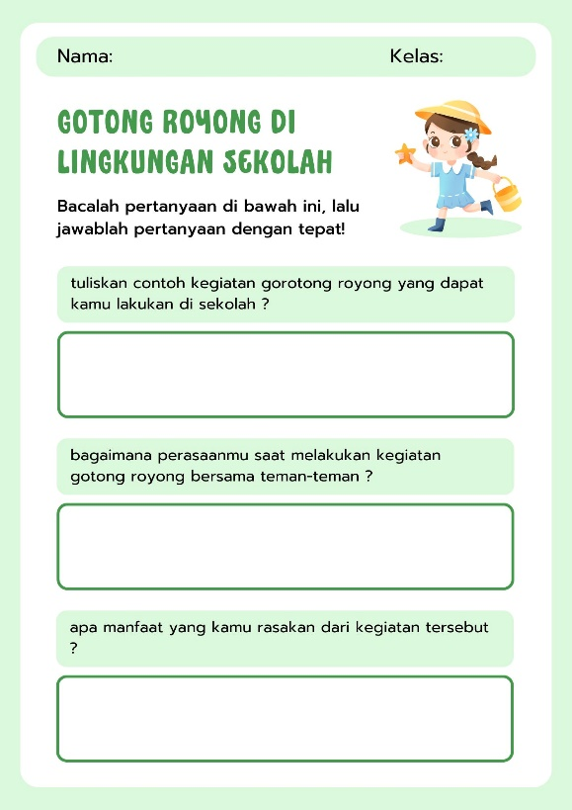
  - MATERI AJAR
Pertemuan 1: Mengenal Arti Gotong Royong
1. Pengertian Gotong Royong Gotong royong adalah kegiatan bekerja bersama-sama secara sukarela untuk mencapai tujuan bersama. Dalam kehidupan sehari-hari, gotong royong sering dilakukan dalam berbagai bentuk, seperti membersihkan lingkungan, membantu tetangga, atau menyelesaikan tugas kelompok di sekolah.
2. Ciri-Ciri Gotong Royong
- Dilakukan secara bersama-sama
- Tidak mengharapkan imbalan
- Bertujuan untuk kepentingan bersama
- Menumbuhkan rasa kebersamaan dan solidaritas
3. Contoh Kegiatan Gotong Royong
- Membersihkan kelas atau halaman sekolah bersama teman-teman
- Menolong tetangga saat ada acara hajatan
- Bekerja sama menyusun tugas kelompok
4. Manfaat Gotong Royong
- Pekerjaan menjadi lebih ringan dan cepat selesai
- Meningkatkan rasa persatuan dan kesatuan
- Mengembangkan sikap saling membantu dan toleransi
- Menumbuhkan rasa tanggung jawab sosial

  - GLOSARIUM
Istilah | : Pengertian
Gotong Royong | : Bekerja bersama secara sukarela untuk kepentingan bersama
Kerja Sama | : Aktivitas yang dilakukan lebih dari satu orang untuk mencapai tujuan
Toleransi | : Sikap menghargai perbedaan

Pantai Cermin, Juni 2025
Wali Kelas IV-A Guru Model

Supiyani, S.Pd Dewi Rezeki Anggreni

MODUL AJAR KURIKULUM MERDEKA
PENDIDIKAN PANCASILA SD KELAS 4
INFORMASI UMUM
A. IDENTITAS MODUL
Penyusun | : Dewi Rezeki Anggreni
Instansi | : SDN 101956 Sukaramai
Tahun Penyusunan | : 2025
Jenjang Sekolah | : Sekolah Dasar
Mata Pelajaran | : Pendidikan Pancasila dan Kewarganegaraan
Fase / Kelas | : B / Kelas IV
Bab / Tema | : Pola Hidup Gotong Royong
Materi Pembelajaran | : Nilai-nilai gotong royong dalam kehidupansehari-hari
Alokasi Waktu | : 1 Kali Pertemuan (2 x 35 menit)

B. KOMPETENSI AWAL
- Siswa dapat mengungkapkan pemahaman awal tentang gotong royong.
- Siswa dapat menceritakan pengalaman bergotong royong di rumah atau sekolah.
C. PROFIL PELAJAR PANCASILA
- Beriman dan bertakwa kepada Tuhan YME serta berakhlak mulia
- Bergotong royong
- Mandiri
- Kreatif
- Bernalar kritis
- Berkebhinekaan global
D. SARANA DAN PRASARANA
- Media Pembelajaran: Video animasi tentang kegiatan gotong royong
- Alat dan Bahan: Laptop, proyektor, speaker, papan tulis, LKPD, gambar ilustrasi
E. TARGET PESERTA DIDIK
- Peserta didik reguler/tipikal: umum, tidak ada kesulitan dalam mencerna dan memahami materi ajar.
- Peserta didik dengan pencapaian tinggi: mencerna dan memahami dengan cepat, mampu mencapai keterampilan berfikir aras tinggi (HOTS), dan memiliki keterampilan memimpin
F. JUMLAH PESERTA DIDIK
25 siswa

G. MODEL PEMBELAJARAN
Discovery Learning
KOMPONEN INTI
  - Tujuan Pembelajaran:
Tujuan Pembelajaran
- Mengidentifikasi nilai-nilai dalam kegiatan gotong royong.
- Menjelaskan pentingnya nilai kerja sama, tolong-menolong, dan tanggung jawab.
- Menunjukkan sikap positif terhadap gotong royong melalui tanggapan reflektif.
Capaian Pembelajaran
Peserta didik mampu menunjukkan nilai-nilai Pancasila dalam kehidupan sehari-hari melalui sikap gotong royong, tolong-menolong, dan kerja sama di lingkungan keluarga, sekolah, dan masyarakat.
  - Pemahaman Bermakna
Nilai-nilai dalam gotong royong membentuk karakter bangsa yang bersatu, peduli, dan bertanggung jawab.
  - Pertanyaan Pemantik
- Nilai apa yang kamu lihat saat menonton video gotong royong?
- Apa arti kerja sama dan tolong-menolong bagimu?
- Mengapa tanggung jawab penting dalam kegiatan bersama?
  - Kegiatan Pembelajaran
Kegiatan Belajar 1
Langkah-Langkah Kegiatan Pembelajaran
A. PERSIAPAN MENGAJAR
Sebelum melakukan kegiatan pembelajaran, guru harus melakukan persiapan yang maksimal supaya kegiatan pembelajaran yang dilakukan bersama peserta didik bisa berjalan maksimal dan bermakna. Adapun yang harus dipersiapkan guru, di antaranya sebagai berikut:
1) Peralatan Pembelajaran
Adapun alternatif peralatan pembelajaran yang harus dipersiapkan oleh guru sebelum memulai kegiatan pembelajaran pada kegiatan belajar 1 ini, diantaranya:
a) laptop,
b) alat bantu audio (speaker),
c) proyektor,
d) papan tulis, dan
e) alat tulis, seperti spidol.
2) Media Pembelajaran
Media pembelajaran dipergunakan oleh guru untuk mempermudah penyampaian pesan pembelajaran kepada peserta didik. Media pembelajaran yang dilipih harus sesuai dengan materi yang akan disampaikan pada kegiatan belajar. Adapun alternatif media pembelajaran yang dipilih oleh guru, yaitu Video Animasi pada materi Gotong Royong.
B. KEGIATAN PENGAJARAN DI KELAS
1) Kegiatan Peendahuluan
- Sebelum peserta didik memasuki kelas, guru mengondisikan barisan peserta didik agar rapi dengan salah satu peserta didik menjadi pemimpin dan secara bergiliran bersalaman kepada guru saat memasuki kelas (Langkah ini dilakukan apabila pembelajaran Pendidikan Pancasila dilaksanakan pada jam pertama).
- Guru memberikan salam dan secara acak memberikan kesempatan kepada seorang peserta didik lainnya untuk memimpin doa sesuai agama dan kepercayaannya sebelum memulai kegiatan belajar.
- Guru mengajak untuk bernyanyi bersama dengan lantang lagu Indonesia Raya secara serentak untuk membangkitkan semangat nasionalisme peserta didik.
- Guru mengabsen peserta didik secara keseluruhan.
- Materi pembelajaran pertemuan sebelumnya disampaikan oleh guru sebagai awalan Dalam kegiatan belajar secara klasikal, kemudian mengajukan pertanyaan-pertanyaan singkat untuk mengecek pengetahuan awal peserta didik.
- Guru menjelaskan kegiatan yang akan dilakukan serta mempersiapkan media pembelajaran yang akan digunakan di dalam pembelajaran.
2) Kegiatan Inti
- Guru menampilkan video tentang membangun dan mengelola gotong royong tim dengan menggunakan laptop dan proyektor.
- Selanjutnya, guru mempersilakan kepada setiap peserta didik untuk menyimak tayangan video yang disampaikan oleh guru.
- Siswa mengamati dan mencatat nilai-nilai yang muncul, seperti: kebersamaan, kerja sama, kepedulian, dan tanggung jawab.
- Guru membimbing diskusi tentang makna nilai-nilai tersebut.
- Siswa diberi lembar LKPD untuk menuliskan nilai-nilai yang mereka lihat dan menjelaskan dengan contoh sederhana.
- Guru memberikan pertanyaan reflektif:
- Apa perasaanmu saat melihat orang saling membantu
- Apakah kamu pernah menerapkan nilai-nilai itu? Kapan?
- Siswa menjawab refleksi tersebut dalam LKPD secara pribadi.
- Beberapa siswa membacakan isi refleksi mereka didepan kelas.
- Guru memberi penguatan dengan mengaitkan nilai nilai tersebut dengan nilai nilai Pancasila
- Kegiatan ditutup dengan ajakan untuk menerapkan nilai gotong royong dalam kehidupan nyata.
3) Kegiatan Penutup
- Guru menyimpulkan kegiatan dan memberi motivasi.
- Siswa melakukan refleksi singkat secara lisan.
- Guru memberikan informasi mengenai kegiatan pembelajaran pada pertemuan selanjutnya.
- Guru menutup pelajaran dan secara bergantian memberikan kesempatan kepada peserta didik lain untuk memimpin berdoa bersama setelah selesai pembelajaran.
  - REFLEKSI
Refleksi guru merupakan penilaian yang dilakukan oleh guru itu sendiri berdasarkan pembelajaran yang telah dilaksanakan mulai dari selama mempersiapkan, melaksanakan, hingga mengevaluasi kegiatan belajar 1 yang dilakukan selama satu kali pertemuan. Refleksi guru ini bertujuan untuk menilai kekurangan dan kelebihan dari kegiatan pembelajaran 1 yang kemudian dijadikan sebagai bahan evaluasi untuk pembelajaran berikutnya.
No | Pertanyaan Refleksi | Tanggapan Guru
1 | Apakah tujuan pembelajaran tercapai?
2 | Apakah siswa antusias?
3 | Apa kendala yang dihadapi selama pembelajaran?
4 | Bagaimana solusi terhadap kendala yang muncul?
5 | Apakah pelaksanan pembelajaran hari ini dapat memberikan semangat kepada peserta didik untuk lebih antusias dalam pembelajaran selanjutnya?
.

  - ASESMEN/PENILAIAN
  - Penilaian Sikap
Pengambilan nilai ini dapat dilakukan saat mengamati kegiatan siswa pada awal pembelajaran, diskusi, dan menyimak penjelasan materi yang disampaikan. Penilaian ini bertujuan untuk melihat kemampuan siswa dalam menerapkan nilai-nilai Pancasila pada setiap kegiatannya, dari saat kegiatan pembuka hingga kegiatan penutup. Berikut ini panduan asesmen Rubrik Sikap (Civic Disposition).
Pedoman Penilaian Rubrik Sikap (Civic Disposition)
Kriteria Penilaian | Perlu Bimbingan  (1) | Perlu  Pengingatan (2) | Berusaha  dengan Baik (3) | Pemantapan (4) | Istimewa (5)
Penerapan Nilai-Nilai Pancasila | Belum mampu dalam bersiap memulai kegiatan, khidmat dalam berdoa, menghormati guru, menghargai pendapat orang lain, dan mengungkapk an apresiasi dengan bantuan guru. | Sadar dalam bersiap memulai kegiatan, khidmat dalam berdoa, menghormati guru dan orang lain, menghargai pendapat orang lain, dan mengungkapkan apresiasi dengan bantuan guru | Berusaha dalam bersiap memulai kegiatan, khidmat dalam berdoa, menghormati guru dan orang lain, menghargai pendapat orang lain, dan mengungkapk an apresiasi tanpa bantuan guru. | Mampu dalam bersiap memulai kegiatan, khidmat dalam berdoa, menghormati guru dan orang lain, menghargai pendapat orang lain, dan mengungkap kan apresiasi tanpa bantuan guru | Mandiri dan berani unjuk diri dalam bersiap memulai kegiatan, khidmat dalam berdoa, menghormati guru dan orang lain, menghargai pendapat orang lain, dan mengungkap kan apresiasi.
Memahami Materi yang Disampaikan | Belum siap dan mampu dalam menerima materi dan informasi dengan bantuan guru. | Sadar dalam menerima materi dan informasi dengan bantuan guru. | Berusaha dalam menerima materi dan informasi tanpa bantuan guru. | Mampu dalam menerima materi dan informasi tanpa bantuan guru. | Bersiap diri dan mampu dalam menerima materi dan informasi
Menggali dan Menjelaskan Informasi atau Menceritakan Ulang Cerita | Belum mampu dalam menyajikan informasi atau menyampaikan kembali cerita dengan bantuan guru. | Sadar dalam menyajikan informasi atau menyampaikan kembali cerita dengan bantuan guru. | Berusaha dalam menyajikan informasi atau menyampaikan kembali cerita tanpa bantuan guru. | Mampu dalam menyajikan informasi atau menyampaikan kembali cerita tanpa bantuan guru. | Mandiri dan berani dalam menyajikan informasi atau menyampaikan kembali cerita.
Bekerja Sama dalam Diskusi Kelompok | Belum mampu mengatur diri, bekerja sama dalam kelompok, pengambilan dan pelaksanaan keputusan, serta menyelesaikan masalah dengan bantuan guru. | Sadar dalam mengatur diri, bekerja sama dalam kelompok, pengambilan dan pelaksanaan keputusan, serta menyelesaikan masalah dengan bantuan guru. | Berusaha dalam mengatur diri, bekerja sama dalam kelompok, pengambilan dan pelaksanaan keputusan, serta menyelesaikan masalah tanpa bantuan guru | Mampu dalam mengatur diri, bekerja sama dalam kelompok, pengambilan dan pelaksanaan keputusan, serta menyelesaika n masalah tanpa bantuan guru. | Mandiri dan berani dalam mengatur diri, bekerja sama dalam kelompok, pengambilan dan pelaksanaan keputusan, serta menyelesaika n masalah

  - Penilaian Pengetahuan
Pengambilan nilai ini dapat dilakukan saat mengamati kegiatan siswa ketika mengerjakan lembar aktivitas atau soal latihan yang diberikan. Penilaian ini bertujuan untuk melihat pemahaman siswa dalam menyerap dan menerima materi atau informasi yang berkaitan dengan penerapan nilai Pancasila.

  - Penilaian Keterampilan
Pengambilan nilai keterampilan dapat dilakukan saat mengamati kegiatan siswa pada awal pembelajaran, diskusi, dan menyimak penjelasan materi yang disampaikan. Penilaian ini bertujuan untuk melihat kemampuan siswa dalam berdiskusi yang sesuai dengan materi, menggali, dan menjelaskan informasi atau menceritakan kembali cerita contoh penerapan Pancasila dalam kehidupan sehari-hari. Adapun panduan asesmen Rubrik Keterampilan sebagai berikut:
No | Nama Peserta Didik | Kriteria penilaian |  |  | Keterangan Nilai
No | Nama Peserta Didik | Menyerap dan menjelaskan Kembali Informasi atau Cerita | Presentasi atau Menyampaikan Gagasan | Memberikan Saran/Pendapat/ Usulan | Keterangan Nilai
Sangat Baik (Skor: 30)

Baik (Skor: 25)

Cukup Baik (Skor: 20)

Kurang Baik (Skor: 15)

Perhitungan Perolehan nilai
Nilai peserta didik dihitung pada setiap kriteria sesuai tingkatan skornya sesuai berdasarkan hasil pengamatan dengan ketentuan sebagai berikut: Jika pada setiap kriteria penilaian terlihat sangat baik maka nilainya 30, baik 25, cukup baik 20, dan kurang baik 15, maka total perolehan nilai maksimal yang terkumpul adalah 90.
  - KEGIATAN PENGAYAAN DAN REMEDIAL
Guru dapat menyampaikan materi pengayaan untuk dipelajari oleh peserta didik secara mandiri atau berkelompok. Guru dapat mengangkat topik atau materi tentang contoh-contoh gotong royong yang terdapat di lingkungan sekolah dan masyarakat sekitar tempat tinggal sebagai materi pengayaan.
LAMPIRAN
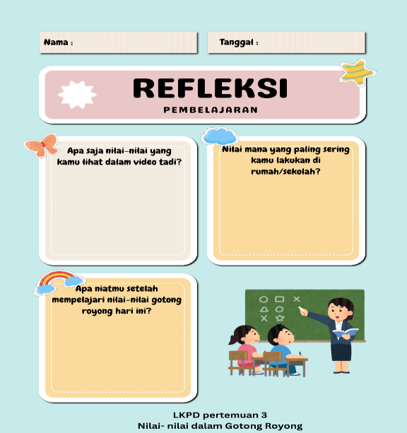
  - MATERI AJAR
Pertemuan 1: Mengenal Arti Gotong Royong
1. Pengertian Gotong Royong Gotong royong adalah kegiatan bekerja bersama-sama secara sukarela untuk mencapai tujuan bersama. Dalam kehidupan sehari-hari, gotong royong sering dilakukan dalam berbagai bentuk, seperti membersihkan lingkungan, membantu tetangga, atau menyelesaikan tugas kelompok di sekolah.
2. Ciri-Ciri Gotong Royong
- Dilakukan secara bersama-sama
- Tidak mengharapkan imbalan
- Bertujuan untuk kepentingan bersama
- Menumbuhkan rasa kebersamaan dan solidaritas
3. Contoh Kegiatan Gotong Royong
- Membersihkan kelas atau halaman sekolah bersama teman-teman
- Menolong tetangga saat ada acara hajatan
- Bekerja sama menyusun tugas kelompok
4. Manfaat Gotong Royong
- Pekerjaan menjadi lebih ringan dan cepat selesai
- Meningkatkan rasa persatuan dan kesatuan
- Mengembangkan sikap saling membantu dan toleransi
- Menumbuhkan rasa tanggung jawab sosial
  - GLOSARIUM
Istilah | : Pengertian
Gotong Royong | : Bekerja bersama secara sukarela untuk kepentingan bersama
Kerja Sama | : Aktivitas yang dilakukan lebih dari satu orang untuk mencapai tujuan
Toleransi | : Sikap menghargai perbedaan

Pantai Cermin, Juni 2025
Wali Kelas IV-A Guru Model

Supiyani, S.Pd Dewi Rezeki Anggreni

MODUL AJAR KURIKULUM MERDEKA
PENDIDIKAN PANCASILA SD KELAS 4
INFORMASI UMUM
A. IDENTITAS MODUL
Penyusun | : Dewi Rezeki Anggreni
Instansi | : SDN 101956 Sukaramai
Tahun Penyusunan | : 2025
Jenjang Sekolah | : Sekolah Dasar
Mata Pelajaran | : Pendidikan Pancasila dan Kewarganegaraan
Fase / Kelas | : B / Kelas IV
Bab / Tema | : Pola Hidup Gotong Royong
Materi Pembelajaran | : Nilai-nilai gotong royong dalam kehidupansehari-hari
Alokasi Waktu | : 1 Kali Pertemuan (2 x 35 menit)

B. KOMPETENSI AWAL
- Siswa dapat mengungkapkan pemahaman awal tentang gotong royong.
- Siswa dapat menceritakan pengalaman bergotong royong di rumah atau sekolah.
C. PROFIL PELAJAR PANCASILA
- Beriman dan bertakwa kepada Tuhan YME serta berakhlak mulia
- Bergotong royong
- Mandiri
- Kreatif
- Bernalar kritis
- Berkebhinekaan global
D. SARANA DAN PRASARANA
- Media Pembelajaran: Video animasi tentang kegiatan gotong royong
- Alat dan Bahan: Laptop, proyektor, speaker, papan tulis, LKPD, gambar ilustrasi
E. TARGET PESERTA DIDIK
- Peserta didik reguler/tipikal: umum, tidak ada kesulitan dalam mencerna dan memahami materi ajar.
- Peserta didik dengan pencapaian tinggi: mencerna dan memahami dengan cepat, mampu mencapai keterampilan berfikir aras tinggi (HOTS), dan memiliki keterampilan memimpin
F. JUMLAH PESERTA DIDIK
25 siswa
G. MODEL PEMBELAJARAN
Discovery Learning
KOMPONEN INTI
  - Tujuan Pembelajaran:
Tujuan Pembelajaran
Setelah mengikuti evaluasi, peserta didik mampu:
- Menjawab soal posttest secara mandiri sesuai pemahaman.
- Menunjukkan sikap jujur dan percaya diri dalam menyelesaikan posttest.
- Mengungkapkan refleksi diri terkait pengalaman belajar gotong royong.
Capaian Pembelajaran
Peserta didik mampu menunjukkan nilai-nilai Pancasila dalam kehidupan sehari-hari melalui sikap gotong royong, tolong-menolong, dan kerja sama di lingkungan keluarga, sekolah, dan masyarakat.
  - Pemahaman Bermakna
Refleksi membantu siswa memahami makna gotong royong sebagai nilai kehidupan dan memperbaiki sikap pribadi.
  - Pertanyaan Pemantik
- Apa yang paling kamu ingat dari pembelajaran tentang gotong royong?
- Bagaimana sikapmu terhadap kerja sama setelah mempelajari materi ini?
- Apakah kamu ingin menerapkan gotong royong lebih sering? Mengapa?
  - Kegiatan Pembelajaran
Kegiatan Belajar 1
Langkah-Langkah Kegiatan Pembelajaran
A. PERSIAPAN MENGAJAR
Sebelum melakukan kegiatan pembelajaran, guru harus melakukan persiapan yang maksimal supaya kegiatan pembelajaran yang dilakukan bersama peserta didik bisa berjalan maksimal dan bermakna. Adapun yang harus dipersiapkan guru, di antaranya sebagai berikut:
1) Peralatan Pembelajaran
Adapun alternatif peralatan pembelajaran yang harus dipersiapkan oleh guru sebelum memulai kegiatan pembelajaran pada kegiatan belajar 1 ini, diantaranya:
a) laptop,
b) alat bantu audio (speaker),
c) proyektor,
d) papan tulis, dan
e) alat tulis, seperti spidol.
2) Media Pembelajaran
Media pembelajaran dipergunakan oleh guru untuk mempermudah penyampaian pesan pembelajaran kepada peserta didik. Media pembelajaran yang dilipih harus sesuai dengan materi yang akan disampaikan pada kegiatan belajar. Adapun alternatif media pembelajaran yang dipilih oleh guru, yaitu Video Animasi pada materi Gotong Royong.
B. KEGIATAN PENGAJARAN DI KELAS
1) Kegiatan Pendahuluan
a) Sebelum peserta didik memasuki kelas, guru mengondisikan barisan peserta didik agar rapi dengan salah satu peserta didik menjadi pemimpin dan secara bergiliran bersalaman kepada guru saat memasuki kelas (Langkah ini dilakukan apabila pembelajaran Pendidikan Pancasila dilaksanakan pada jam pertama).
b) Guru memberikan salam dan secara acak memberikan kesempatan kepada seorang peserta didik lainnya untuk memimpin doa sesuai agama dan kepercayaannya sebelum memulai kegiatan belajar.
c) Guru mengajak untuk bernyanyi bersama dengan lantang lagu Indonesia Raya secara serentak untuk membangkitkan semangat nasionalisme peserta didik.
d) Guru mengabsen peserta didik secara keseluruhan.
Materi pembelajaran pertemuan sebelumnya disampaikan oleh guru sebagai awalan Dalam kegiatan belajar secara klasikal, kemudian mengajukan pertanyaan-pertanyaan singkat untuk mengecek pengetahuan awal peserta didik.
e) Guru menjelaskan kegiatan yang akan dilakukan serta mempersiapkan media pembelajaran yang akan digunakan di dalam pembelajaran.
2) Kegiatan Inti
- Guru membuka pelajaran dengan menyapa siswa dan mengulas secara lisan isi pembelajaran pertemuan 1–3.
- Guru memutar video singkat berisi rekap pembelajaran (klip singkat dari pertemuan sebelumnya).
- Siswa diminta mengingat kembali hal-hal penting dari video dan mencatatnya.
- Guru membagikan lembar Posttest berisi 20 soal pilihan ganda yang harus dikerjakan secara mandiri.
- Guru memberikan waktu cukup (20–25 menit) dan mendampingi siswa selama proses.
- Setelah dikumpulkan, siswa diberikan lembar refleksi pribadi.
- Guru membacakan pertanyaan refleksi dan memberikan waktu siswa menjawab secara jujur.
- Siswa yang bersedia dapat membacakan hasil refleksinya.
- Guru memberi penguatan dan apresiasi kepada siswa.
3) Kegiatan Penutup
- Guru menyimpulkan kegiatan dan memberi motivasi.
- Siswa melakukan refleksi singkat secara lisan.
- Guru memberikan informasi mengenai kegiatan pembelajaran pada pertemuan selanjutnya.
- Guru menutup pelajaran dan secara bergantian memberikan kesempatan kepada peserta didik lain untuk memimpin berdoa bersama setelah selesai pembelajaran.
  - REFLEKSI
Refleksi guru merupakan penilaian yang dilakukan oleh guru itu sendiri berdasarkan pembelajaran yang telah dilaksanakan mulai dari selama mempersiapkan, melaksanakan, hingga mengevaluasi kegiatan belajar 1 yang dilakukan selama satu kali pertemuan. Refleksi guru ini bertujuan untuk menilai kekurangan dan kelebihan dari kegiatan pembelajaran 1 yang kemudian dijadikan sebagai bahan evaluasi untuk pembelajaran berikutnya.
No | Pertanyaan Refleksi | Tanggapan Guru
1 | Apakah tujuan pembelajaran tercapai?
2 | Apakah siswa antusias?
3 | Apa kendala yang dihadapi selama pembelajaran?
4 | Bagaimana solusi terhadap kendala yang muncul?
5 | Apakah pelaksanan pembelajaran hari ini dapat memberikan semangat kepada peserta didik untuk lebih antusias dalam pembelajaran selanjutnya?
.
  - ASESMEN/PENILAIAN
  - Penilaian Sikap
Pengambilan nilai ini dapat dilakukan saat mengamati kegiatan siswa pada awal pembelajaran, diskusi, dan menyimak penjelasan materi yang disampaikan. Penilaian ini bertujuan untuk melihat kemampuan siswa dalam menerapkan nilai-nilai Pancasila pada setiap kegiatannya, dari saat kegiatan pembuka hingga kegiatan penutup. Berikut ini panduan asesmen Rubrik Sikap (Civic Disposition).
Pedoman Penilaian Rubrik Sikap (Civic Disposition)
Kriteria Penilaian | Perlu Bimbingan  (1) | Perlu  Pengingatan (2) | Berusaha  dengan Baik (3) | Pemantapan (4) | Istimewa (5)
Penerapan Nilai-Nilai Pancasila | Belum mampu dalam bersiap memulai kegiatan, khidmat dalam berdoa, menghormati guru, menghargai pendapat orang lain, dan mengungkapk an apresiasi dengan bantuan guru. | Sadar dalam bersiap memulai kegiatan, khidmat dalam berdoa, menghormati guru dan orang lain, menghargai pendapat orang lain, dan mengungkapkan apresiasi dengan bantuan guru | Berusaha dalam bersiap memulai kegiatan, khidmat dalam berdoa, menghormati guru dan orang lain, menghargai pendapat orang lain, dan mengungkapk an apresiasi tanpa bantuan guru. | Mampu dalam bersiap memulai kegiatan, khidmat dalam berdoa, menghormati guru dan orang lain, menghargai pendapat orang lain, dan mengungkap kan apresiasi tanpa bantuan guru | Mandiri dan berani unjuk diri dalam bersiap memulai kegiatan, khidmat dalam berdoa, menghormati guru dan orang lain, menghargai pendapat orang lain, dan mengungkap kan apresiasi.
Memahami Materi yang Disampaikan | Belum siap dan mampu dalam menerima materi dan informasi dengan bantuan guru. | Sadar dalam menerima materi dan informasi dengan bantuan guru. | Berusaha dalam menerima materi dan informasi tanpa bantuan guru. | Mampu dalam menerima materi dan informasi tanpa bantuan guru. | Bersiap diri dan mampu dalam menerima materi dan informasi
Menggali dan Menjelaskan Informasi atau Menceritakan Ulang Cerita | Belum mampu dalam menyajikan informasi atau menyampaikan kembali cerita dengan bantuan guru. | Sadar dalam menyajikan informasi atau menyampaikan kembali cerita dengan bantuan guru. | Berusaha dalam menyajikan informasi atau menyampaikan kembali cerita tanpa bantuan guru. | Mampu dalam menyajikan informasi atau menyampaikan kembali cerita tanpa bantuan guru. | Mandiri dan berani dalam menyajikan informasi atau menyampaikan kembali cerita.
Bekerja Sama dalam Diskusi Kelompok | Belum mampu mengatur diri, bekerja sama dalam kelompok, pengambilan dan pelaksanaan keputusan, serta menyelesaikan masalah dengan bantuan guru. | Sadar dalam mengatur diri, bekerja sama dalam kelompok, pengambilan dan pelaksanaan keputusan, serta menyelesaikan masalah dengan bantuan guru. | Berusaha dalam mengatur diri, bekerja sama dalam kelompok, pengambilan dan pelaksanaan keputusan, serta menyelesaikan masalah tanpa bantuan guru | Mampu dalam mengatur diri, bekerja sama dalam kelompok, pengambilan dan pelaksanaan keputusan, serta menyelesaika n masalah tanpa bantuan guru. | Mandiri dan berani dalam mengatur diri, bekerja sama dalam kelompok, pengambilan dan pelaksanaan keputusan, serta menyelesaika n masalah

  - Penilaian Pengetahuan
Pengambilan nilai ini dapat dilakukan saat mengamati kegiatan siswa ketika mengerjakan lembar aktivitas atau soal latihan yang diberikan. Penilaian ini bertujuan untuk melihat pemahaman siswa dalam menyerap dan menerima materi atau informasi yang berkaitan dengan penerapan nilai Pancasila.
Petunjuk: Berilah tanda silang (X) pada huruf A, B, C, atau D yang merupakan jawaban paling benar!
1. Gotong royong melatih kita untuk...
a. menjadi pemimpin
b. saling membantu
c. menyuruh orang lain
d. menyendiri

2. Teman tidak ikut membersihkan kelas, sikap kita...
a. memarahinya
b. mengajaknya dengan baik
c. mengabaikannya
d. melaporkannya ke polisi

3. Nilai dalam gotong royong adalah...
a. keegoisan
b. kebersamaan
c. kesombongan
d. kemarahan

4. Dalam video, gotong royong dilakukan oleh...
a. satu orang
b. anak-anak saja
c. semua warga
d. guru saja

5. Gotong royong membuat pekerjaan menjadi...
a. lebih cepat selesai
b. lebih sulit
c. lebih lama
d. tidak selesai

6. Gotong royong di rumah dilakukan dengan...
a. membantu orang tua
b. bermain saja
c. tidur siang
d. jalan-jalan

7. Manfaat gotong royong bagi masyarakat adalah...
a. mempererat hubungan sosial
b. membuat konflik
c. membuang waktu
d. memperbesar masalah

8. Gotong royong memperkuat rasa...
a. persaudaraan
b. kemalasan
c. individualisme
d. iri hati

9. Teman berbeda pendapat, sikap kita...
a. mengejeknya
b. mendengarkannya
c. meninggalkannya
d. tidak peduli

10. Gotong royong mengajarkan kita untuk...
a. bekerja sama
b. menghindar dari tugas
c. menyuruh orang lain
d. bekerja sendiri

11. Dalam video, manfaat gotong royong ditunjukkan melalui...
a. kerja bakti bersama
b. pertengkaran siswa
c. membuang sampah sembarangan
d. saling diam

12. Sikap tidak sesuai gotong royong adalah...
a. acuh tak acuh
b. tolong-menolong
c. kerja sama
d. peduli

13. Gotong royong menumbuhkan rasa...
a. tanggung jawab
b. malas
c. benci
d. takut

14. Nilai Pancasila mencerminkan gotong royong adalah sila ke...
a. pertama
b. ketiga
c. keempat
d. kelima

15. Gotong royong harus dilakukan dengan sikap...
a. tanggung jawab
b. egois
c. marah
d. tidak peduli

16. Dalam gotong royong kita harus saling...
a. membantu
b. menyalahkan
c. menjauhi
d. berbohong

17. Saat kerja bakti, kita tidak boleh...
a. berpura-pura sibuk
b. bekerja Bersama
c. menyumbang tenaga
d. saling membantu

18. Sikap egois saat kerja kelompok harus...
a. dihindari
b. ditiru
c. dibanggakan
d. dicontohkan

19. Setelah kerja sama selesai, kita sebaiknya...
a. mengucapkan terima kasih
b. marah-marah
c. menuduh teman
d. tidak berbicara

20. Gotong royong di sekolah dapat membuat...
a. lingkungan menjadi bersih
b. siswa bermusuhan
c. kelas menjadi kacau
d. tugas tidak selesai

  - Penilaian Keterampilan
Pengambilan nilai keterampilan dapat dilakukan saat mengamati kegiatan siswa pada awal pembelajaran, diskusi, dan menyimak penjelasan materi yang disampaikan. Penilaian ini bertujuan untuk melihat kemampuan siswa dalam berdiskusi yang sesuai dengan materi, menggali, dan menjelaskan informasi atau menceritakan kembali cerita contoh penerapan Pancasila dalam kehidupan sehari-hari. Adapun panduan asesmen Rubrik Keterampilan sebagai berikut:
No | Nama Peserta Didik | Kriteria penilaian |  |  | Keterangan Nilai
No | Nama Peserta Didik | Menyerap dan Menjelaskan Kembali Informasi atau Cerita | Presentasi atau Menyampaikan Gagasan | Memberikan Saran/Pendapat/ Usulan | Keterangan Nilai
Sangat Baik (Skor: 30)

Baik (Skor: 25)

Cukup Baik (Skor: 20)

Kurang Baik (Skor: 15)

Perhitungan Perolehan nilai
Nilai peserta didik dihitung pada setiap kriteria sesuai tingkatan skornya sesuai berdasarkan hasil pengamatan dengan ketentuan sebagai berikut: Jika pada setiap kriteria penilaian terlihat sangat baik maka nilainya 30, baik 25, cukup baik 20, dan kurang baik 15, maka total perolehan nilai maksimal yang terkumpul adalah 90.
  - KEGIATAN PENGAYAAN DAN REMEDIAL
Guru dapat menyampaikan materi pengayaan untuk dipelajari oleh peserta didik secara mandiri atau berkelompok. Guru dapat mengangkat topik atau materi tentang contoh-contoh gotong royong yang terdapat di lingkungan sekolah dan masyarakat sekitar tempat tinggal sebagai materi pengayaan.
LAMPIRAN
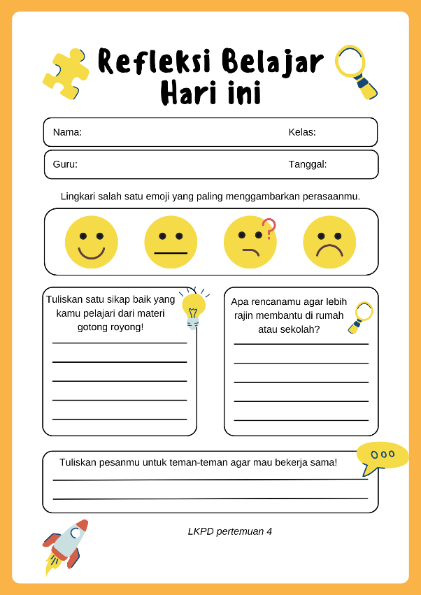
  - MATERI AJAR
Pertemuan 1: Mengenal Arti Gotong Royong
1. Pengertian Gotong Royong Gotong royong adalah kegiatan bekerja bersama-sama secara sukarela untuk mencapai tujuan bersama. Dalam kehidupan sehari-hari, gotong royong sering dilakukan dalam berbagai bentuk, seperti membersihkan lingkungan, membantu tetangga, atau menyelesaikan tugas kelompok di sekolah.
2. Ciri-Ciri Gotong Royong
- Dilakukan secara bersama-sama
- Tidak mengharapkan imbalan
- Bertujuan untuk kepentingan bersama
- Menumbuhkan rasa kebersamaan dan solidaritas
3. Contoh Kegiatan Gotong Royong
- Membersihkan kelas atau halaman sekolah bersama teman-teman
- Menolong tetangga saat ada acara hajatan
- Bekerja sama menyusun tugas kelompok
4. Manfaat Gotong Royong
- Pekerjaan menjadi lebih ringan dan cepat selesai
- Meningkatkan rasa persatuan dan kesatuan
- Mengembangkan sikap saling membantu dan toleransi
- Menumbuhkan rasa tanggung jawab sosial

  - GLOSARIUM
Istilah | : Pengertian
Gotong Royong | : Bekerja bersama secara sukarela untuk kepentingan bersama
Kerja Sama | : Aktivitas yang dilakukan lebih dari satu orang untuk mencapai tujuan
Toleransi | : Sikap menghargai perbedaan

Pantai Cermin, Juni 2025
Wali Kelas IV-A Guru Model

Supiyani, S.Pd Dewi Rezeki Anggreni

Lampiran 03
SOAL PRETEST dan POSTTEST
SOAL PRETEST
1. Apa arti dari gotong royong?
a. Saling bermusuhan
b. Bekerja sama dalam kebersamaan
c. Hidup sendiri
d. Tidak peduli

2. Gotong royong membantu kita untuk...
a. Menambah pekerjaan
b. Menumbuhkan kebersamaan
c. Menjadi sombong
d. Bekerja sendiri

3. Contoh kegiatan gotong royong di sekolah adalah...
a. Membersihkan kelas bersama
b. Tidur saat pelajaran
c. Melihat teman bekerja
d. Diam saja

4. Gotong royong mencerminkan sila ke...
a. Ketiga
b. Kedua
c. Kelima
d. Pertama

5. Jika ada teman tidak ikut kerja bakti, kita sebaiknya...
a. Menyuruh dengan marah
b. Mengabaikannya
c. Mengajak dengan baik
d. Menertawakan

6. Contoh gotong royong di rumah adalah...
a. Membantu ibu mencuci piring
b. Tidur seharian
c. Main game
d. Pergi ke rumah teman

7. Sikap gotong royong menumbuhkan...
a. Saling acuh
b. Saling menolong
c. Saling marah
d. Saling menjauhi

8. Saat kerja kelompok, sikap kita adalah...
a. Saling bantu
b. Tidak ikut membantu
c. Membiarkan teman bekerja sendiri
d. Menyuruh terus

9. Gotong royong memperkuat...
a. Perselisihan
b. Persatuan
c. Perpecahan
d. Permusuhan

10. Gotong royong sesuai dengan nilai...
a. Keegoisan
b. Tanggung jawab bersama
c. Ketidakpedulian
d. Kemenangan pribadi

11. Gotong royong mengajarkan kita...
a. Saling menyalahkan
b. Bekerja sama
c. Menjauhi teman
d. Hidup sendiri

12. Manfaat dari gotong royong adalah...
a. Meringankan pekerjaan
b. Menambah masalah
c. Menghindari tanggung jawab
d. Membuat bingung

13. Gotong royong dapat dilakukan oleh...
a. Semua orang
b. Orang kaya saja
c. Anak kecil saja
d. Guru saja

14. Dalam kelompok, kita harus...
a. Menang sendiri
b. Mau mendengarkan dan membantu
c. Menghindari kerja
d. Diam saja

15. Gotong royong di masyarakat ditunjukkan dengan...
a. Jalan sendiri-sendiri
b. Bekerja bakti membersihkan jalan
c. Diam di rumah
d. Membuang sampah sembarangan

16. Apa akibat jika tidak ada gotong royong?
a. Pekerjaan menjadi berat
b. Pekerjaan menjadi ringan
c. Semua bahagia
d. Lingkungan teratur

17. Jika semua warga gotong royong, maka...
a. Lingkungan jadi kotor
b. Hidup jadi penuh konflik
c. Lingkungan jadi bersih
d. Semua saling menjauh

18. Saat teman mengerjakan tugas, kita sebaiknya...
a. Diam saja
b. Membantu semampunya
c. Menonton saja
d. Menghindar

19. Gotong royong melatih kita untuk...
a. Egois
b. Mandiri ekstrem
c. Peduli dan tanggung jawab
d. Tidak ikut campur

20. Mengapa gotong royong penting di sekolah?
a. Membuat kita lebih cepat selesai bekerja
b. Membuat kita sombong
c. Menghindari kerja
d. Tidak penting

SOAL POSTTEST
1. Gotong royong melatih kita untuk...
a. menjadi pemimpin
b. saling membantu
c. menyuruh orang lain
d. menyendiri

2. Teman tidak ikut membersihkan kelas, sikap kita...
a. memarahinya
b. mengajaknya dengan baik
c. mengabaikannya
d. melaporkannya ke polisi

3. Nilai dalam gotong royong adalah...
a. keegoisan
b. kebersamaan
c. kesombongan
d. kemarahan

4. Dalam video, gotong royong dilakukan oleh...
a. satu orang
b. anak-anak saja
c. semua warga
d. guru saja

5. Gotong royong membuat pekerjaan menjadi...
a. lebih cepat selesai
b. lebih sulit
c. lebih lama
d. tidak selesai

6. Gotong royong di rumah dilakukan dengan...
a. membantu orang tua
b. bermain saja
c. tidur siang
d. jalan-jalan

7. Manfaat gotong royong bagi masyarakat adalah...
a. mempererat hubungan sosial
b. membuat konflik
c. membuang waktu
d. memperbesar masalah

8. Gotong royong memperkuat rasa...
a. persaudaraan
b. kemalasan
c. individualisme
d. iri hati

9. Teman berbeda pendapat, sikap kita...
a. mengejeknya
b. mendengarkannya
c. meninggalkannya
d. tidak peduli

10. Gotong royong mengajarkan kita untuk...
a. bekerja sama
b. menghindar dari tugas
c. menyuruh orang lain
d. bekerja sendiri

11. Dalam video, manfaat gotong royong ditunjukkan melalui...
a. kerja bakti bersama
b. pertengkaran siswa
c. membuang sampah sembarangan
d. saling diam

12. Sikap tidak sesuai gotong royong adalah...
a. acuh tak acuh
b. tolong-menolong
c. kerja sama
d. peduli

13. Gotong royong menumbuhkan rasa...
a. tanggung jawab
b. malas
c. benci
d. takut

14. Nilai Pancasila mencerminkan gotong royong adalah sila ke...
a. pertama
b. ketiga
c. keempat
d. kelima

15. Gotong royong harus dilakukan dengan sikap...
a. tanggung jawab
b. egois
c. marah
d. tidak peduli

16. Dalam gotong royong kita harus saling...
a. membantu
b. menyalahkan
c. menjauhi
d. berbohong

17. Saat kerja bakti, kita tidak boleh...
a. berpura-pura sibuk
b. bekerja Bersama
c. menyumbang tenaga
d. saling membantu

18. Sikap egois saat kerja kelompok harus...
a. dihindari
b. ditiru
c. dibanggakan
d. dicontohkan

19. Setelah kerja sama selesai, kita sebaiknya...
a. mengucapkan terima kasih
b. marah-marah
c. menuduh teman
d. tidak berbicara

20. Gotong royong di sekolah dapat membuat...
a. lingkungan menjadi bersih
b. siswa bermusuhan
c. kelas menjadi kacau
d. tugas tidak selesai

Lampiran 04
KUNCI JAWABAN
KUNCI JAWABAN PRETEST
- b
- b
- a
- a
- c
- a
- b
- a
- b
- b
- b
- a
- a
- b
- b
- a
- c
- b
- c
- a

KUNCI JAWABAN POSTTEST
- b
- b
- b
- c
- a
- a
- a
- a
- b
- a
- a
- a
- a
- b
- a
- a
- a
- a
- a
- a

Lampiran 05 Rubrik penskoran Pre-test dan Post-test

RUBRIK PENSKORAN PRE-TEST DAN POST-TEST
Bentuk Soal : Pilihan Berganda
Jumlah Soal : 20
Skor Maksimal : 100
Perhitungan Skor Akhir :
Rumus Skor:
Nilai = (Jumlah Benar :20) x 100
Aspek dan Kriteria Penilaian
CP | Indikator | Bentuk Soal | Nomor soal | Tingkat kognitif | Jumlah  Butir
Menyebutkan pengertian gotong royong secara lisan dan tertulis. | Siswa mampu menjelaskan definisi gotong royong secara lisan dan tertulis. | Pilihan ganda | Pre: 1, 2, 3  Post: 1, 3, 10 | C1, C2, C3 | 6
Menyebutkan contoh kegiatan gotong royong di sekolah dan keluarga. | Siswa mampu mengidentifikasi minimal 3 contoh perilaku gotong royong di lingkungan sekolah dan rumah. | Pilihan ganda | Pre: 4, 6, 15  Post: 4, 6, 11 | C1, C2, C3 | 6
Menunjukkan sikap gotong royong dalam aktivitas kelompok. | Siswa dapat mendemonstrasikan kerja sama dalam tugas kelompok di kelas. | Pilihan ganda | Pre: 5, 7, 8  Post: 2, 8, 17 | C2, C3 | 6
Menganalisis manfaat gotong royong dalam masyarakat. | Siswa mampu menyimpulkan kegunaan gotong royong bagi kehidupan sosial. | Pilihan ganda | Pre: 9, 10, 16, 17, 18, 19, 20  Post: 5, 7, 9, 12, 13, 14, 15, 16, 18, 19, 20 | C2, C3, C4 | 22
Lampiran 06 Hasil Validasi Isi Instrument Pre-Test dan Post-Test

LEMBAR VALIDASI
INSTRUMEN PRE-TEST

Materi : Gotong Royong
Peneliti : Dewi Rezeki Anggreni
Validator : Muhammad Faisal Husna, S.Sos., S.Pd., M.H.
A. Tujuan
Instrumen ini digunakan untuk mengukur kevalidan dari instrumen pre-test serta mengetahui pendapat Bapak/Ibu mengenai beberapa aspek yang disajikan dalam instrument pre-test.Pendapat, kritik, saran serta penilaian dari Bapak/Ibu sangat bermanfaat untuk memperbaiki dan meningkatkan kualitas dari instrument pre-test.
B. Petunjuk
Petunjuk yang dapat membantu Bapak/Ibu dalam memberikan penilaian pada lembar validasi instrument pre-test adalah sebagai berikut :
- Bapak/Ibu mohon memberikan penilaian dengan cara memberi tanda centang (√) pada kolom nilai yang tersedia
- Bapak/Ibu dapat memberikan saran, komentar, atau catatan sebagai perbaikan dari Video Pembelajaran Interaktif pada bagian D yaitu Catatan.
- Pedoman penskoran instrument validasi tes adalah sebagai berikut :
  - = Sangat Baik
4 = Baik
3 = Cukup
2 = Kurang Baik
1 = Sangat Kurang Baik
Atas kesediaan Bapak/Ibu untuk mengisi lembar validasi ini, saya ucapkan terimakasih.
C. Aspek Penilaian
NO | KOMPONEN PENILAIAN | SKOR
NO | KOMPONEN PENILAIAN | 1 | 2 | 3 | 4 | 5
1 | Kejelasan setiap butir soal |  |  |  |  | √
2 | Kejelasan petunjuk pengisian soal |  |  |  |  | √
3 | Ketepatan soal dengan kompetensi dasar |  |  |  |  | √
4 | Butir soal berkaitan dengan materi |  |  |  |  | √
5 | Tingkat kebenaran butir |  |  |  |  | √
6 | Butir soal berisi satu gagasan yang lengkap |  |  |  |  | √
7 | Kata-kata yang digunakan tidak bermakna ganda |  |  |  |  | √
8 | Bahasa yang digunakan mudah dipahami |  |  |  |  | √
9 | Bahasa yang digunakan efektif |  |  |  |  | √
10 | Penulisan sesuai dengan EYD |  |  |  |  | √

D. Catatan
Buat petunjuk pengisian soal !

E. Kesimpulan
Mohon lingkari nomor yang sesuai dengan kesimpulan penilaian Bapak/Ibu terhadap instrumen pre-test
  - Layak Digunakan
  - Layak digunakan dengan revisi √
  - Tidak layak diguanakan

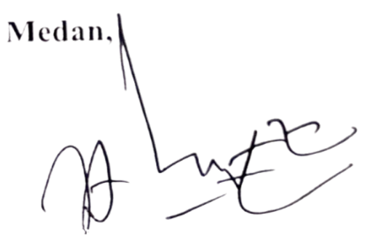
M. Faisal Husna, S.Sos., S.Pd., M.H.

LEMBAR VALIDASI
INSTRUMEN POST-TEST

Materi : Gotong Royong
Peneliti : Dewi Rezeki Anggreni
Validator : Muhammad Faisal Husna, S.Sos., S.Pd., M.H.
A. Tujuan
Instrumen ini digunakan untuk mengukur kevalidan dari instrumen pre-test serta mengetahui pendapat Bapak/Ibu mengenai beberapa aspek yang disajikan dalam instrument post-test-test.Pendapat, kritik, saran serta penilaian dari Bapak/Ibu sangat bermanfaat untuk memperbaiki dan meningkatkan kualitas dari instrument pre-test.
B. Petunjuk
Petunjuk yang dapat membantu Bapak/Ibu dalam memberikan penilaian pada lembar validasi instrument pre-test adalah sebagai berikut :
- Bapak/Ibu mohon memberikan penilaian dengan cara memberi tanda centang (√) pada kolom nilai yang tersedia
- Bapak/Ibu dapat memberikan saran, komentar, atau catatan sebagai perbaikan dari Video Pembelajaran Interaktif pada bagian D yaitu Catatan.
- Pedoman penskoran instrument validasi tes adalah sebagai berikut :
  - = Sangat Baik
4 = Baik
3 = Cukup
2 = Kurang Baik
1 = Sangat Kurang Baik
Atas kesediaan Bapak/Ibu untuk mengisi lembar validasi ini, saya ucapkan terimakasih.
C. Aspek Penilaian
NO | KOMPONEN PENILAIAN | SKOR
NO | KOMPONEN PENILAIAN | 1 | 2 | 3 | 4 | 5
1 | Kejelasan setiap butir soal |  |  |  |  | √
2 | Kejelasan petunjuk pengisian soal |  |  |  |  | √
3 | Ketepatan soal dengan kompetensi dasar |  |  |  |  | √
4 | Butir soal berkaitan dengan materi |  |  |  |  | √
5 | Tingkat kebenaran butir |  |  |  |  | √
6 | Butir soal berisi satu gagasan yang lengkap |  |  |  |  | √
7 | Kata-kata yang digunakan tidak bermakna ganda |  |  |  |  | √
8 | Bahasa yang digunakan mudah dipahami |  |  |  |  | √
9 | Bahasa yang digunakan efektif |  |  |  |  | √
10 | Penulisan sesuai dengan EYD |  |  |  |  | √

D. Catatan
Buat petunjuk pengisian soal !

E. Kesimpulan
Mohon lingkari nomor yang sesuai dengan kesimpulan penilaian Bapak/Ibu terhadap instrumen post-test
  - Layak Digunakan
  - Layak digunakan dengan revisi √
  - Tidak layak diguanakan
M. Faisal Husna, S.Sos., S.Pd., M.H.

Lampiran 07
LEMBAR OBSERVASI AKTIVITAS SISWA

Judul Penelitian: Pengaruh Penggunaan Media Pembelajaran Video Animasi terhadap Hasil Belajar Siswa pada Mata Pelajaran Pendidikan Pancasila Materi Gotong Royong di Kelas IV SDN 101956 Sukaramai.
Keterangan :
Sangat Baik : SB (4)
Baik : B (3)
Cukup : C (2)
Kurang : K (1)
NO | ASPEK YANG DI AMATI | SB (4) | B (B) | C (2) | K (1)
1 | Siswa menunjukkan ketertarikan danantusias saat video animasi diputar. | √
2 | Siswa memperhatikan dan fokus terhadap isi video animasi. | √
3 | Siswa memahami konsep gotong royong berdasarkan video animasi. | √
4 | Siswa dapat menjawab pertanyaan terkait materi dari video animasi. | √
5 | Siswa berpartisipasi aktif dalam diskusi setelah menonton video. | √
6 | Siswa mampu memberikan contoh gotong royong dalam kehidupan sehari-hari | √
7 | Siswa bekerja sama dengan teman dalam tugas kelompok. | √
8 | Siswa menunjukkan sikap peduli dan membantu teman dalam kegiatan belajar. | √
9 | Siswa dapat menyimpulkan materi yang telah dipelajari melalui video animasi. | √
10 | Siswa menerapkan nilai gotong royong dalam aktivitas sehari-hari. | √
KESIMPULAN :
Video animasi dapat meningkatkan pembelajaran siswa
Lampiran 08

LEMBAR OBSERVASI AKTIFITAS SISWA PADA MATA PELAJARAN
PENDIDIKAN PANCASILA MENGGUNAKAN MEDIA PEMBELAJARAN VIDEO ANIMASI

Nama Satuan Pendidikan : SD Negeri 101956 Sukaramai
Mata Pelajaran : Pendidikan Pancasila
Kelas/Semester : IV/II
Hari/Tanggal : Senin, 1 September 2025
Pertemuan Ke : 4

Petunjuk :
Observasi dilakukan dengan memberi tanda ceklis pada kolom sesuai dengan aktivitas siswa.

Kategori Aktivitas :
- Siswa hadir tepat waktu dalam proses pembelajaran
- Siswa berdoa sebelum pembelajaran
- Siswa memperhatikan guru saat menjelaskan menggunakan media pembelajaran video animasi
- Siswa bertanya materi pelajaran saat menggunakan media pembelajaran video animasi
- Siswa aktif pada saat proses pembelajaran menggunakan media pembelajaran video animasi
- Siswa dapat mengerjakan soal yang telah diberikan guru

No | Nama Siswa | Aktifitas Siswa Selama Proses Pembelajaran
No | Nama Siswa | 1 | 2 | 3 | 4 | 5 | 6
1 | Adila Fitri | √ | √ | √ | √ | √ | √
2 | Agra Trias Al-Fattah | √ | √ | √ | √ | √ | √
3 | Algis Ganendra | √ | √ | √ | √ | √ | √
4 | Alfino Geo Fandi | √ | √ | √ | √ | √ | √
5 | Azka Al Furqon | √ | √ | √ | √ | √ | √
6 | Bayu Anggara | √ | √ | √ | √ | √ | √
7 | Bilqis Fadila Rizki | √ | √ | √ | √ | √ | √
8 | Bilqis Oktavia | √ | √ | √ | √ | √ | √
9 | Bunga Zaskia Azzara | √ | √ | √ | √ | √ | √
10 | Chairunnisya Putri | √ | √ | √ | √ | √ | √
11 | Dafffa Dzaki | √ | √ | √ | √ | √ | √
12 | Dara Satia | √ | √ | √ | √ | √ | √
13 | Dimas Rama | √ | √ | √ | √ | √ | √
14 | Diyo Amri | √ | √ | √ | √ | √ | √
15 | Dzakiyah Dinanti | √ | √ | √ | √ | √ | √
16 | Fikri | √ | √ | √ | √ | √ | √
17 | Frans Rizky | √ | √ | √ | √ | √ | √
18 | Gali Pratama | √ | √ | √ | √ | √ | √
19 | Hadi Syahputra | √ | √ | √ | √ | √ | √
20 | Hafiz Fadhillah | √ | √ | √ | √ | √ | √
21 | Husna Nabila | √ | √ | √ | √ | √ | √
22 | Jersi Septian | √ | √ | √ | √ | √ | √
23 | Juli Fitriani | √ | √ | √ | √ | √ | √
24 | Juniarsyah | √ | √ | √ | √ | √ | √
25 | Khoirul Azam | √ | √ | √ | √ | √ | √
26 | Lahfa Atsila | √ | √ | √ | √ | √ | √
27 | M. Fahmi Apriyansyah | √ | √ | √ | √ | √ | √
28 | Agung | √ | √ | √ | √ | √ | √

LAMPIRAN 09
WAWANCARA RESPON SISWA TERHADAP MEDIA PEMBELAJARAN VIDEO ANIMASI
NAMA : Chairunnisa Putri
KELAS : IV
SEKOLAH : SDN 101956 SUKARAMAI

A. Petunjuk Pengisian Angket
- Sebelum mengisi, mohon terlebih dahulu cermati setiap pertanyaan yang ada.
- Berilah tanda (√) pada salah satu huruf a dan b pada jawaban yang sesuai dengan penilaian yang dianggap paling tepat.
- Kecermatan dalam penulisan ini sangat diharapkan.

B. Pertanyaan
- Apakah Anda menyukai penggunaan video animasi dalam pembelajaran Pendidikan Pancasila? Mengapa?
a. ya√ b. tidak
- Bagaimana perasaan Anda saat belajar dengan menggunakan video animasi dibandingkan dengan metode pembelajaran sebelumnya?
a. ya√ b. tidak
- Menurut Anda, apakah video animasi membantu Anda lebih memahami materi tentang gotong royong? Jelaskan!
a. ya√ b. tidak
- Apa bagian dari video animasi yang paling menarik bagi Anda?
a. ya√ b. tidak
- Apakah setelah menonton video animasi Anda merasa lebih mudah mengingat materi yang telah diajarkan?
a. ya√ b. tidak
- Apakah Anda merasa lebih termotivasi untuk belajar setelah menggunakan media video animasi? Jelaskan!
a. ya√ b. tidak
- Apakah Anda ingin video animasi digunakan lebih sering dalam pembelajaran? Mengapa?
a. ya√ b. tidak
- Menurut Anda, apakah video animasi cukup interaktif dan menarik? Jika tidak, apa yang perlu ditingkatkan?
a. ya√ b. tidak
- Bagaimana cara Anda biasanya belajar sebelum adanya video animasi? Apakah ada perbedaan hasil belajar yang Anda rasakan?
a. ya√ b. tidak
- Apa saran Anda untuk meningkatkan penggunaan video animasi dalam pembelajaran?
a. ya b. tidak√

LAMPIRAN 10
Lembar Kerja Pada Siswa (LKPD)
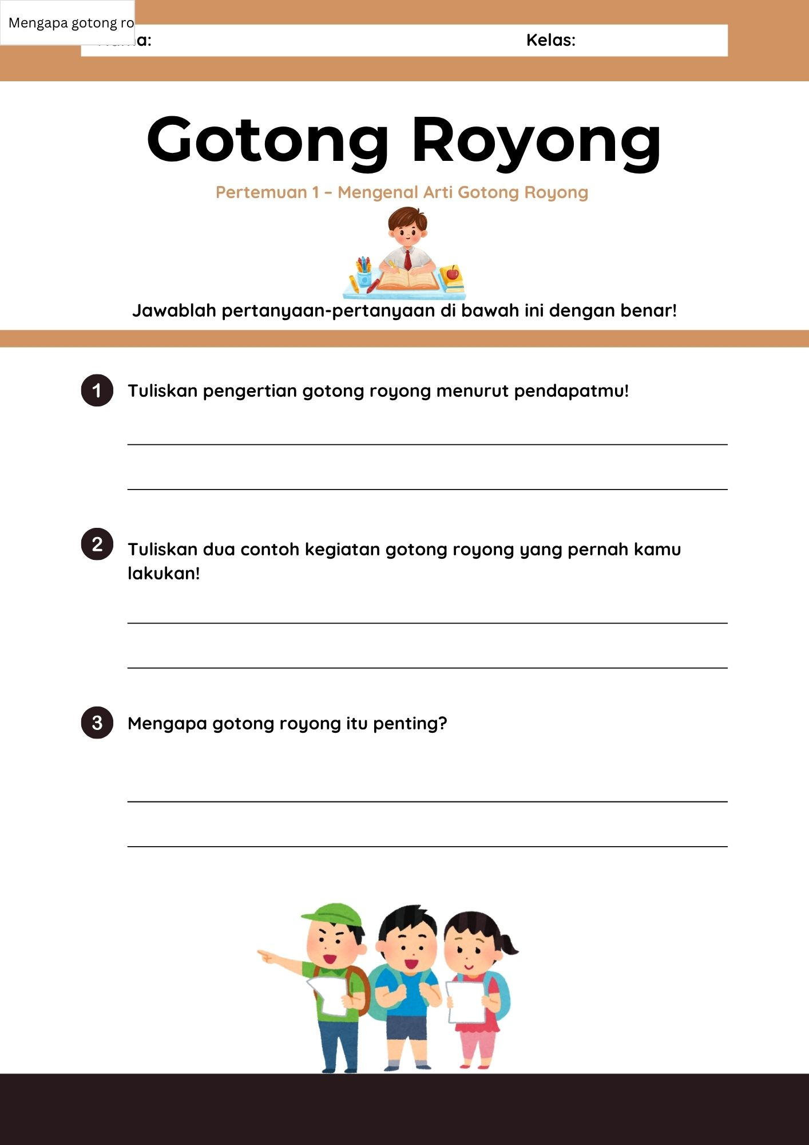
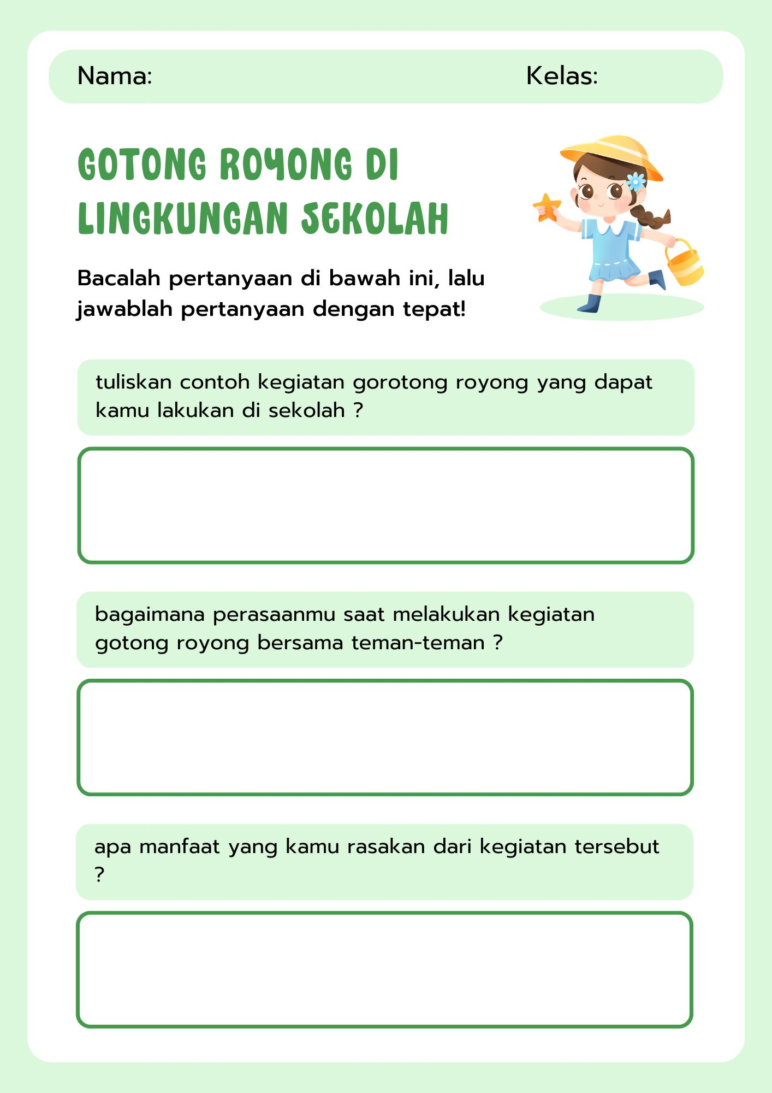
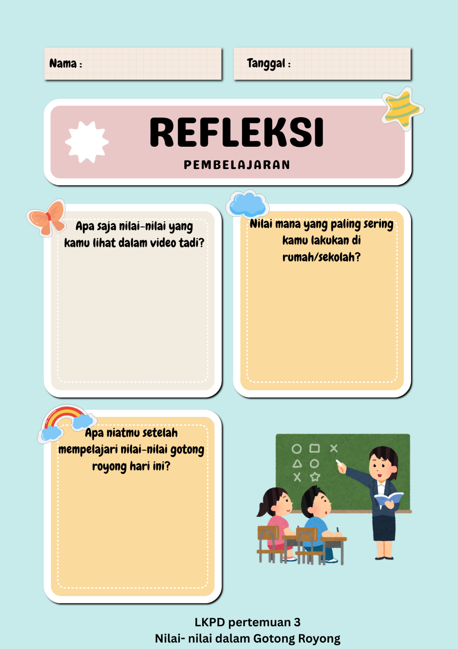

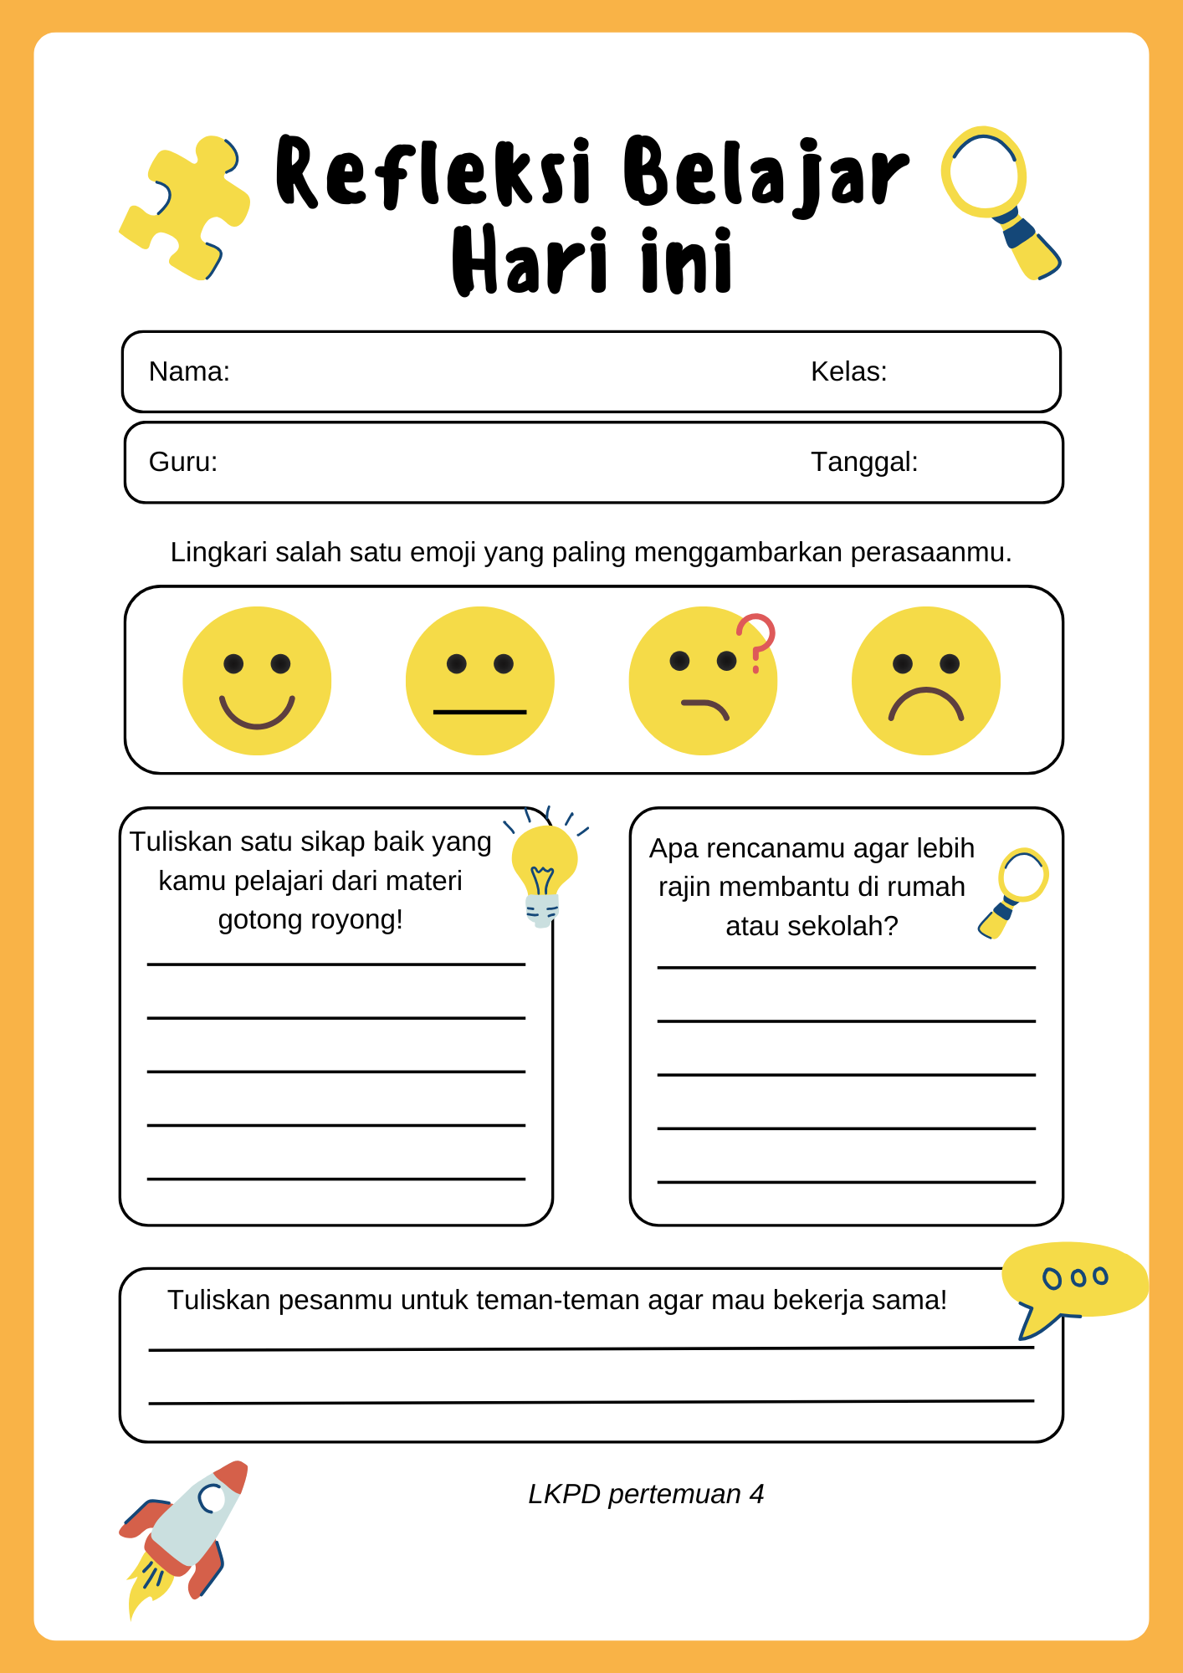

DOKUMENTASI KEGIATAN PENELITIAN

